北航高等理工学院综合管理系统
用户手册
V1.0

编制 | 刘荣鑫
校对 | 张雨
审核 | 刘芳芳
批准 | 潘航

北京航天新概念软件有限公司
2018年9月

修订版本
修订日期 | 作者 | 版本 | 备注
2018年9月 | 刘荣鑫 | V1.0 | 发布

目录
1 序言 6
2 通用功能 7
2.1 系统登录 7
2.2 通用操作 8
2.2.1 快捷图标 8
2.2.2 如何修改密码？ 8
2.2.3 如何查看要办理的文件？ 9
2.2.4 如何查看已办理过的文件？ 9
2.3 权限说明 10
3 流程管理 12
3.1 如何开启新工作？ 12
3.2 如何提交流程审批？ 13
3.3 如何审批？ 14
3.4 信息查询 16
3.4.1 如何查询交流交换项目信息？ 16
3.4.2 如何查询专业审批信息？ 16
3.4.3 如何查询退荣换专业信息？ 17
3.4.4 如何查询选择导师审批信息？ 17
3.4.5 如何查询房间借用信息？ 18
3.4.6 如何查询发展导师信息？ 18
3.4.7 如何查询高博生MOOC学分？ 19
3.4.8 如何查询专项基金管理信息？ 19
4 基础信息管理 20
4.1 课程管理 20
4.1.1 如何查看课程信息？ 20
4.1.2 如何导入课程信息？ 21
4.2 导师管理 22
4.2.1 如何查看导师信息？ 22
4.2.2 如何导入导师信息？ 23
4.3 外部高校老师信息 25
4.3.1 如何查看外部高校老师信息？ 25
4.3.2 如何导入外部高校老师信息？ 25
4.4 工作日程 27
4.4.1 周报 27
4.4.2 月报 30
4.5 校友信息 32
4.5.1 如何查看校友信息？ 32
4.5.2 如何编辑校友信息？ 33
4.5.3 如何导入校友信息？ 33
4.6 文件资料存储管理 35
4.6.1 如何添加文件资料？ 35
4.6.2 如何查询文件资料？ 36
4.6.3 如何编辑文件资料？ 37
4.6.4 如何删除文件资料？ 37
5 学生信息管理 39
5.1 本科生学生信息管理 39
5.1.1 如何查询本科生信息？ 39
5.1.2 如何导入本科生信息？ 41
5.1.3 如何设置荣誉课程布课？ 43
5.1.4 如何设置荣誉情况？ 44
5.1.5 如何导入校友录？ 44
5.2 高博班学生信息管理 45
5.2.1 高博生管理 45
5.2.2 发展导师管理 49
5.3 成绩管理 53
5.3.1 原始成绩 53
5.3.2 转换后成绩 56
5.3.3 原始成绩排名 58
5.3.4 转换成绩排名 61
5.4 学生分专业摸底管理 63
5.4.1 如何填写分专业摸底情况 63
5.4.2 如何查看分专业摸底情况？ 64
5.4.3 如何查看摸底情况统计？ 64
5.5 培养计划管理 65
5.5.1 如何查看培养计划管理？ 66
5.5.2 如何查看荣誉课程布课？ 66
5.5.3 如何提交培养方案汇报报告？ 67

序言
本手册是为北航高等理工学院综合管理系统（以下称为本系统）最终用户提供的一本非常详尽的使用指南。它通过详细的文字讲解和大量的图片演示向用户说明了本系统的全部操作/设置方法，并对用户的许多常见问题提供了实用的综合指导。
本手册分为本科生基本信息管理、高博生基本信息管理、教师信息管理、课程管理、校友信息、工作日程、文件资料存储管理等功能模块，说明了系统结构特点，着重阐明了业务特性、详细操作步骤。另外本手册还包括序言部分，不仅给用户提供了更好的阅读帮助，而且给有兴趣深入了解本系统的用户提供了部分指导。
本手册力求以易于理解的方式阐述北航高等理工学院综合管理系统，使读者无需花费太多精力即可以掌握并加以应用。

通用功能

系统登录
打开IE浏览器，在地址栏中输入系统地址。输入框中输入用户名、密码，点击【登录】按钮即可进入系统首页。如下图所示：
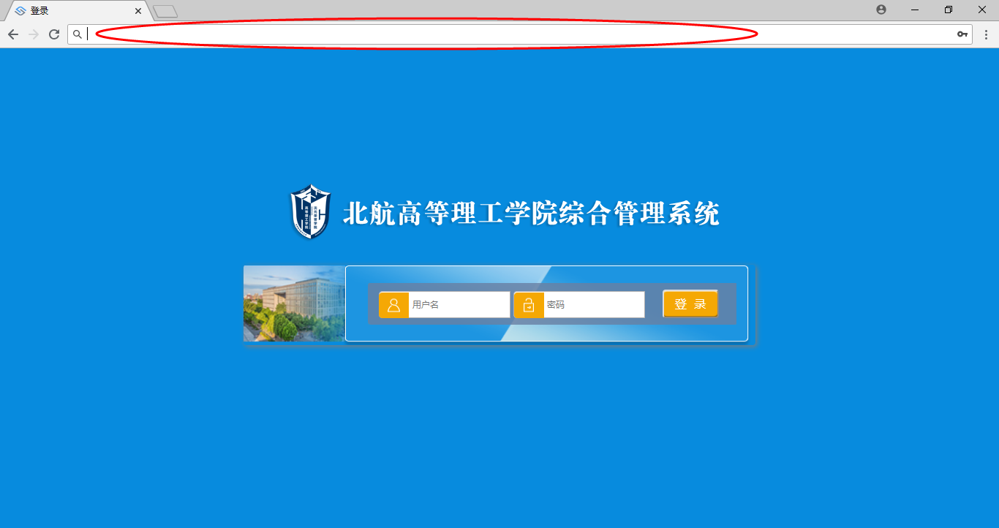
登录成功后进入系统首页，红框1区为“通知公告”信息发布区，可查看重要的通知信息。红框2区为“待办工作“，可显示所有待处理的工作。如下图所示：
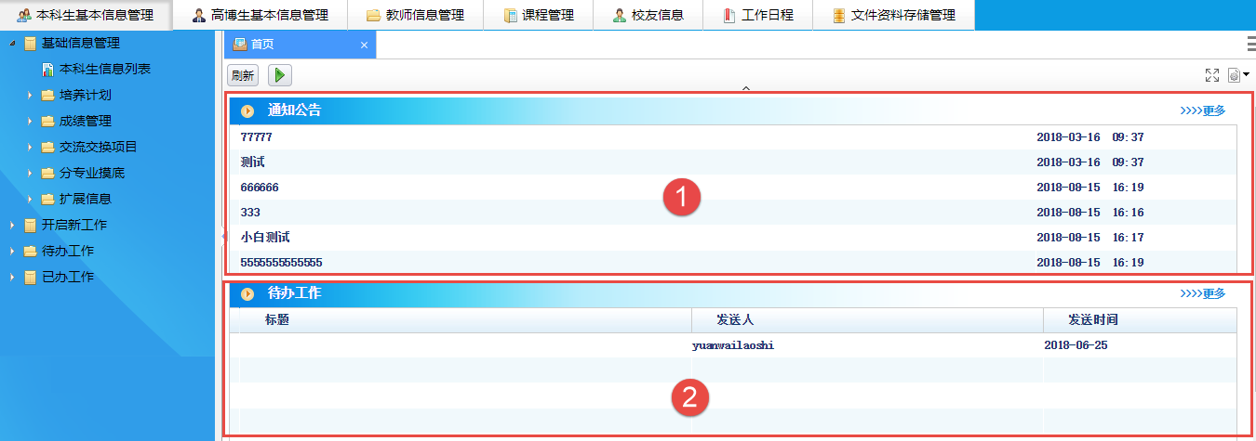
为了方便您下次访问系统，建议将系统地址添加到收藏夹中。

通用操作

快捷图标
如下图功能图标所示：
：修改当前登陆用户的登陆密码。
：退出系统，关闭窗口。

如何修改密码？
系统登陆成功后，点击右上角的“修改密码”，在弹出的修改密码页面中，输入旧密码及新密码后，点击确认即可。如下图所示：
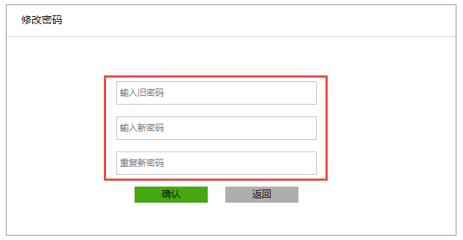

如何查看要办理的文件？
点击左侧的待办工作-待办工作事项，右侧列表中可显示需要您办理的文件，点击“处理”后就可以进行办理；点击“进度”可以查看此文件流程动态及办理意见。如下图所示：
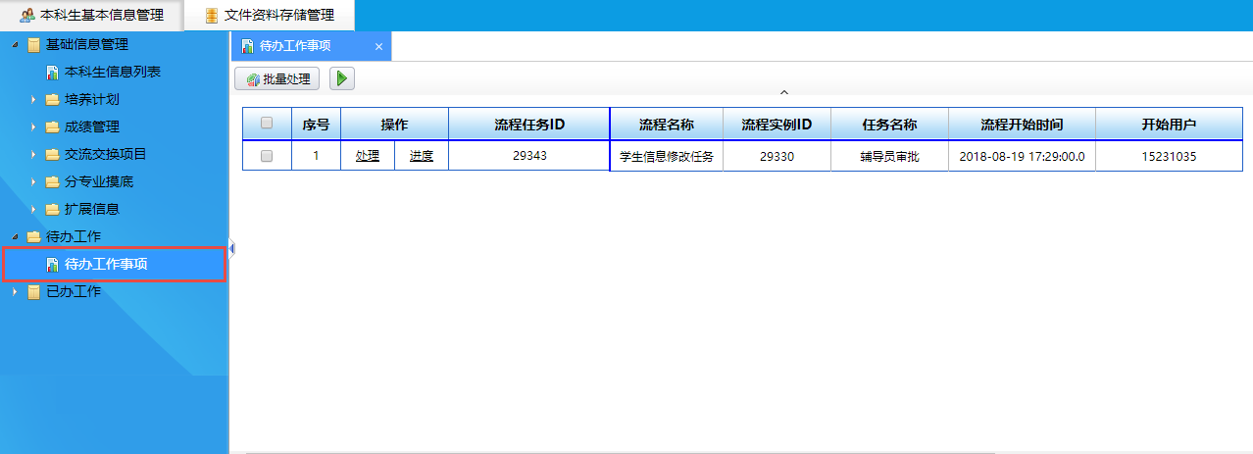

如何查看已办理过的文件？
点击左侧的已办工作-已办工作事项，右侧列表中存放了所有用户自己办理过的文件，点击“查看表单”可打开文件对文件的内容进行查看；点击“进度”可以查看此文件流程动态及办理意见。如下图所示：
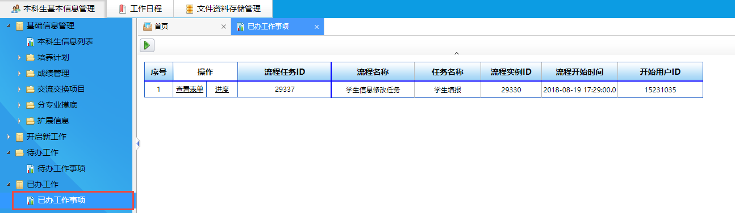
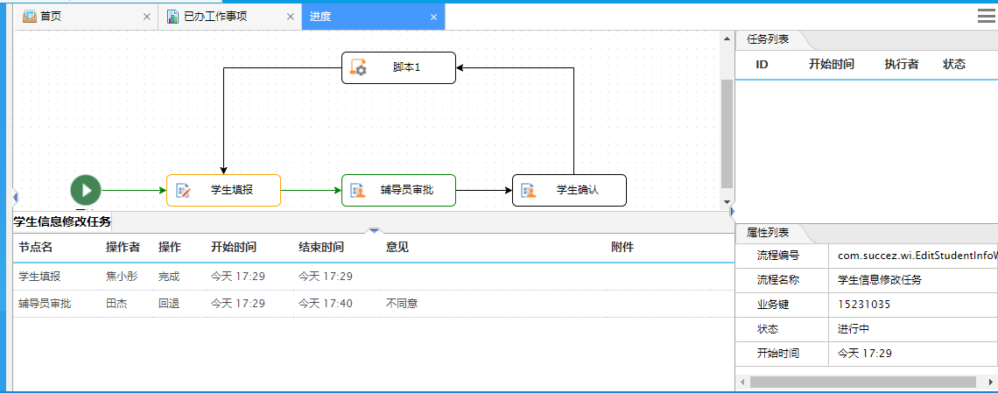

权限说明
菜单名称 | 权限
本科生学生信息管理 | 高工教师、导师、本科生辅导员、本科生
高博班学生信息管理 | 高工教师、高博班辅导员
成绩管理 | 高工教师
学生分专业摸底管理 | 学生具有填写的权限  高工教师具有查询统计的权限
培养计划管理 | 教务老师、导师
课程管理 | 教务老师
导师管理 | 教务老师
外部高校老师信息 | 高工教师
工作日程 | 高工教师
校友信息 | 高工教师
资料存储下载 | 高工教师、本科生、高博生。
本科生信息修改流程 | 起草权限：本科生  管理权限：本科生辅导员、专职辅导员、教务老师
专业审批流程 | 起草权限：本科生  管理权限：专职辅导员、教务老师
导师审批流程 | 起草权限：本科生  管理权限：专职辅导员、教务老师
培养计划审批流程 | 起草权限：本科生  管理权限：副院长、教务老师
退荣换专业审批流程 | 起草权限：本科生  管理权限：副院长、教务老师
学生交流交换项目审批流程 | 起草权限：本科生  管理权限：专职辅导员、教务老师、外事助理、书记、副院长
短期出国访学基金申请流程 | 起草权限：本科生  管理权限：专职辅导员、教务老师、外事助理、书记、副院长
专项基金审批流程 | 起草权限：院外老师（需要系统管理员注册账号并分配权限）  管理权限：行政秘书
发展导师申请流程 | 起草权限：高博生  管理权限：高博班辅导员、高工教师
发展导师经费报销流程 | 起草权限：发展导师  管理权限：高博班辅导员
高博班学术会议经费审批流程 | 起草权限：高博生  管理权限：高博班辅导
MOOC学分转化审批流程 | 起草权限：本科生、高博生  管理权限：教务老师、高博班辅导员
房间借用申请流程 | 起草权限：本科生、高博生  管理权限：高工教师

流程管理
本系统中涉及流程主要如下：
本科生基本信息管理：学生信息修改流程、选择导师审批流程、专业审批流程、退荣换专业流程、学生交流交换项目审批流程、短期出国访学申请流程、MOOC课程学分转化流程、房间借用申请流程。
高博生基本信息管理：MOOC课程学分转化流程、发展导师申请流程、发展导师经费报销流程。
教师信息管理：专项基金申请审批。

如何开启新工作？
下面以本科生的“学生信息修改流程”为例进行详细说明。
本科生选择“开启新工作-学生信息修改流程”，进入学生信息修改页面。这里面包括：学生信息、学生境内大学培养信息、学生国外交流交换信息、学生奖助贷信息、学生社会工作信息、学生学科竞赛信息、学生国际会议信息、学生论文信息、学生专利信息共十个表格，通过点击页面下方的页签进行切换填写。如下图所示：
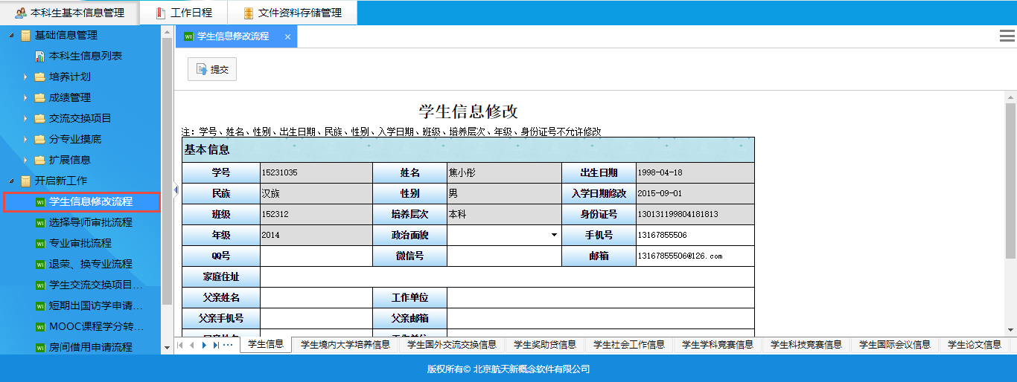
遇到可填写多条信息的表单，可鼠标右键表格处，点击插入上行\插入下行\批量插入行后，可填写多条记录。如下图所示：
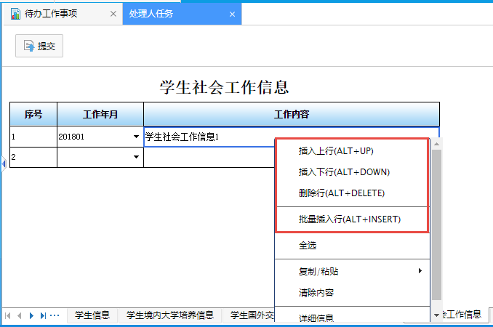

如何提交流程审批？
信息全部填写完毕，点击【提交】按钮，在弹出的办理窗口中选择下一节点办理人员，点击【确定】即可完成信息的提交。如下图所示：
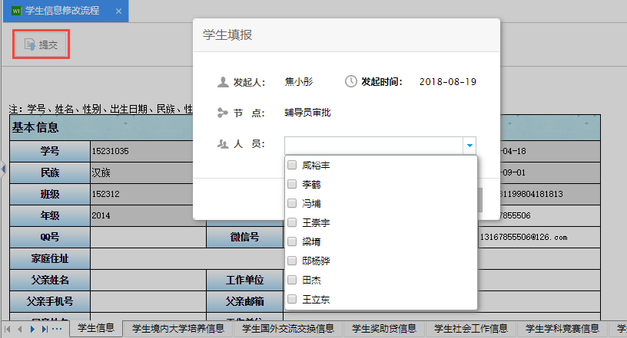
文件办理后，可在已办工作中查看详细信息及流程动态。流程审批通过后，学生信息会在本科生信息列表中自动更新。
注：如提交审批的是其他流程，流程审批通过后，可进入相应的管理菜单进行查看。

如何审批？
审核老师进入系统后，在待办工作中可查看待审核的文件。如下图所示：
点击列表中的“处理”，可查看所选文件详细内容。如下图所示：
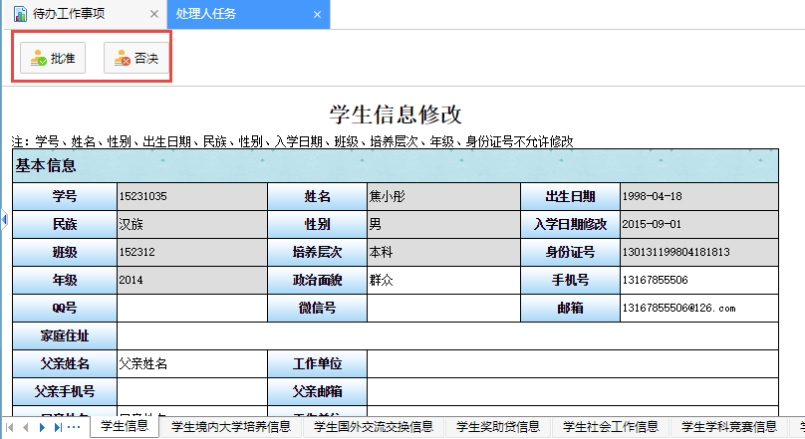
如果同意，可点击【批准】按钮，在弹出的办理窗口中可填写审批意见，【确定】后完成审核。如下图所示：
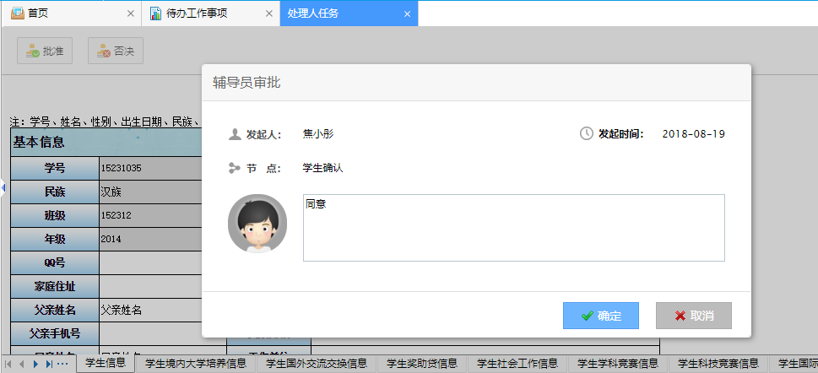
如果不同意需要返回修改，可点击【否决】按钮，在弹出的办理窗口中填写审批意见，【确定】后退回给上一节点。如下图所示：
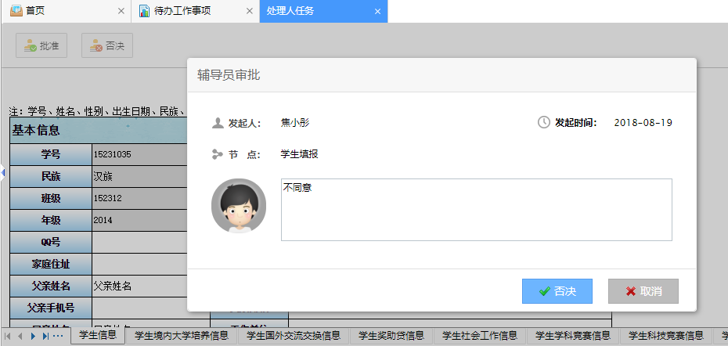
点击列表中的“进度”，可查看所选文件的流程信息。如下图所示：
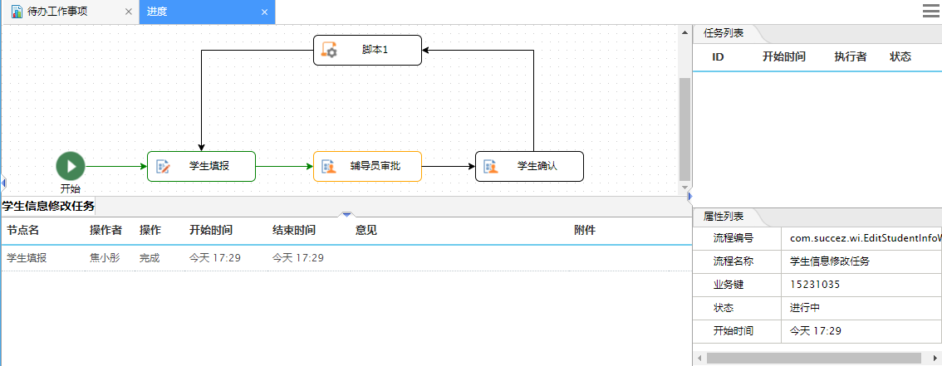

信息查询

如何查询交流交换项目信息？
进入“本科生基本信息管理”菜单，选择“交流交换项目-交流交换项目管理”，可显示有权限查看的交流交换项目列表信息。可根据“项目名称”、“交流交换类型”、“是否自行联系项目”、 “姓名”、“学号”、“年级”、“申请类型”、“短期访学基金”进行查询。如下图所示：
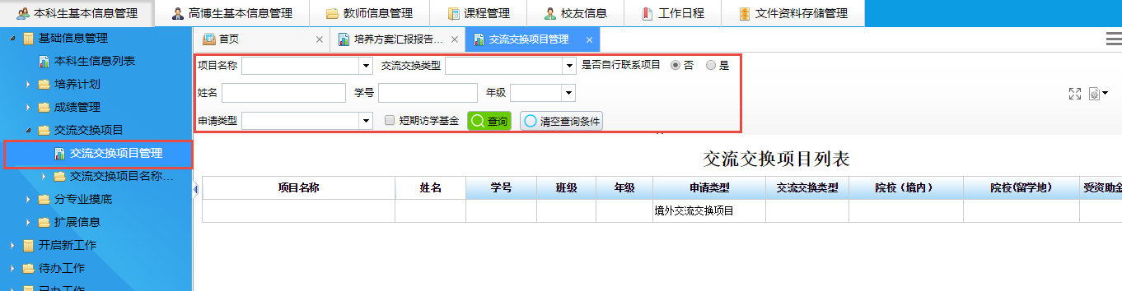

如何查询专业审批信息？
教务老师进入“本科生基本信息管理”菜单，选择“扩展信息-专业审批管理”菜单，可显示有权限查看的专业审批管理列表信息。可根据 “姓名”、“班级”、 “年级”、“学号”、“出生日期”、“意向专业”、“是否调剂”进行查询。如下图所示：
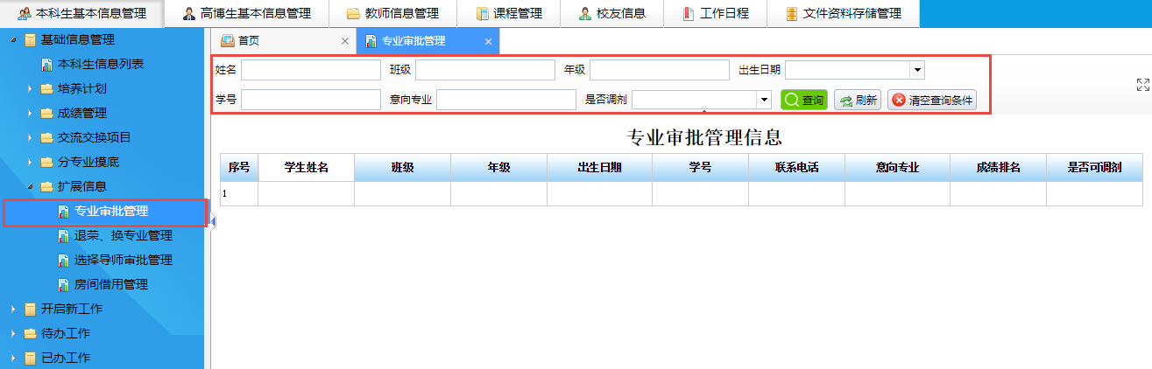

如何查询退荣换专业信息？
教务老师进入“本科生基本信息管理”菜单，选择“扩展信息-退荣、换专业管理”，可显示有权限查看的退荣换专业管理列表信息。可根据 “姓名”、“班级”、 “年级”、“学号”、“出生日期”、“意向专业”、“是否调剂”进行查询。如下图所示：
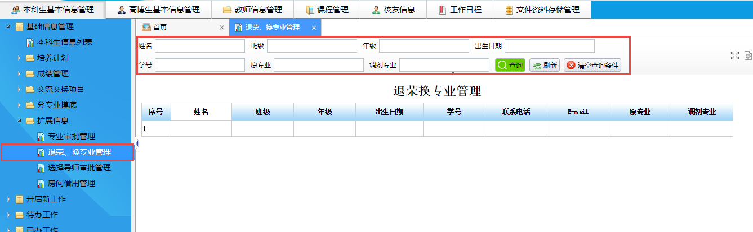

如何查询选择导师审批信息？
教务老师进入“本科生基本信息管理”菜单，选择“扩展信息-选择导师审批管理”菜单，可显示有权限查看的选择导师审批管理列表信息。可根据 “姓名”、“班级”、 “年级”、“学号”、“出生日期”、“专业大类”、“专业名称”进行查询。如下图所示：
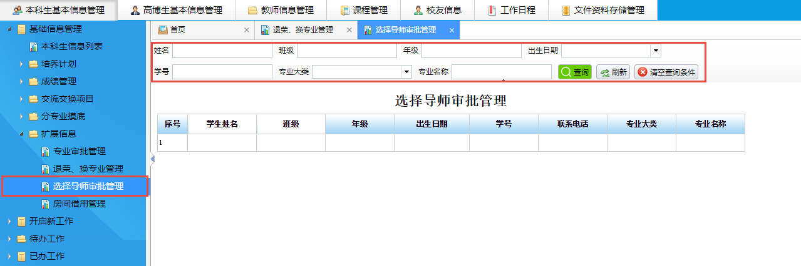

如何查询房间借用信息？
教务老师进入“本科生基本信息管理”菜单，选择“扩展信息-房间借用管理”菜单，可显示有权限查看的房间借用信息。可根据 “姓名”、“学号”、“申请房间”、 “使用时间”、 “使用时间段”、“使用开始时间”、“使用结束时间”、“年级”进行查询。如下图所示：
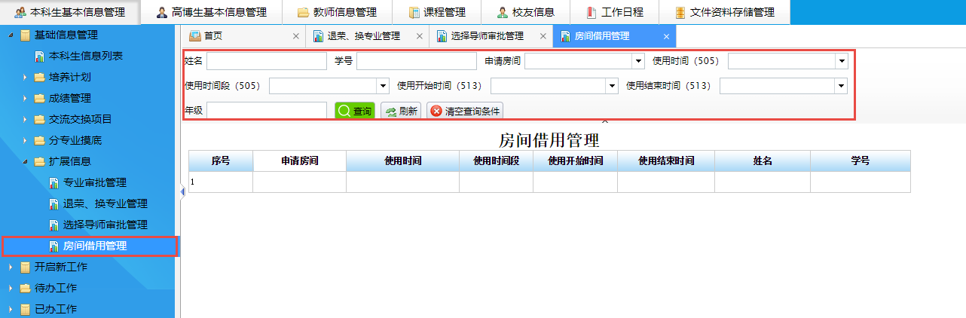

如何查询发展导师信息？
教务老师进入“高博生基本信息管理”菜单，进入“发展导师管理”菜单，可显示有权限查看的发展导师列表信息。可根据 “姓名”、“学号”、“专业”、“导师”进行查询。如下图所示：
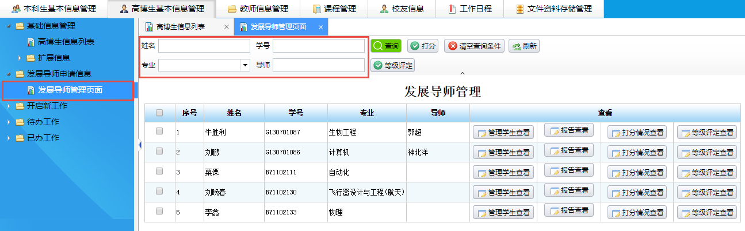

如何查询高博生MOOC学分？
教务老师进入“高博生基本信息管理”菜单，选择“扩展信息-高博生MOOC学分信息表”菜单，可显示有权限查看的高博生MOOC学分信息。可根据 “姓名”、“课程名称”、“课程编号”、 “开课教师”进行查询。如下图所示：
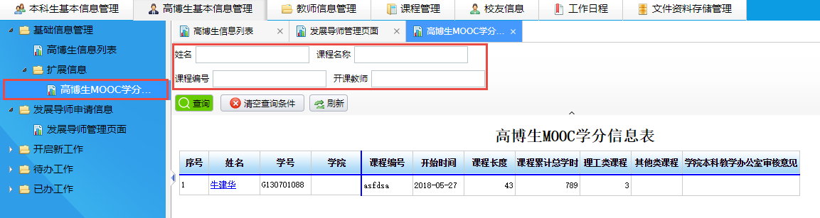

如何查询专项基金管理信息？
教务老师进入“教师信息管理”菜单，选择“外部高校信息管理-专项基金管理”，可显示有权限查看的专项基金的详细信息。可根据“项目负责人”和“专项基金项目类型维表”进行查询。如下图所示：
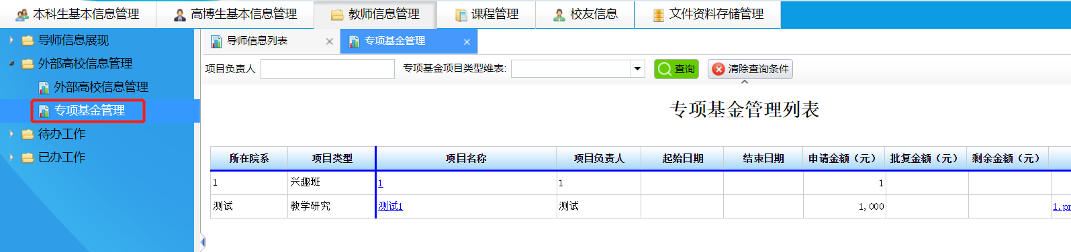

基础信息管理
基础信息管理主要包括：课程管理、导师管理、外部高校老师信息、工作日程、校友信息、资料存储管理 。

课程管理
教务老师可将北航教务系统中导出的课程库，导入到本系统课程库中，并且可以对课程信息进行查询、编辑等操作。

如何查看课程信息？
进入“课程管理”菜单，选择“课程管理信息-课程信息列表”，即可显示详细的课程信息，默认显示“荣誉课程信息”。如下图所示：
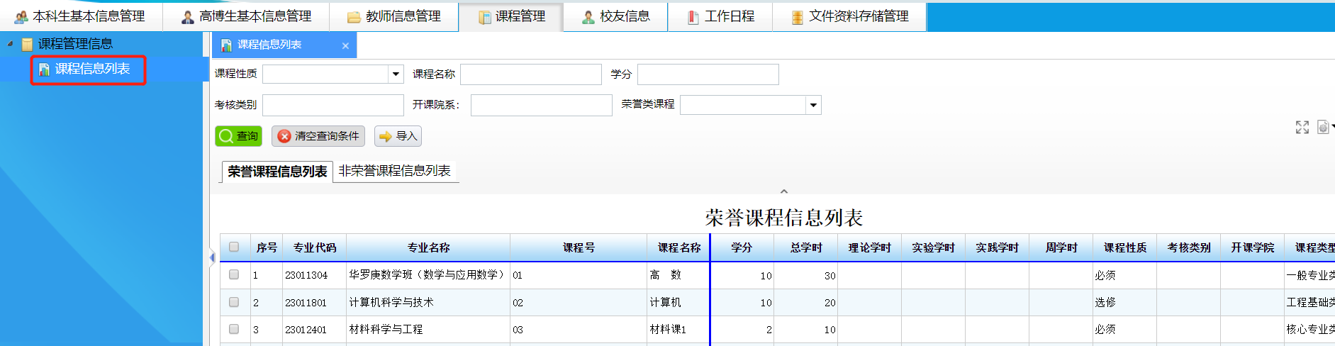
点击“非荣誉课程信息列表”页签可查看非荣誉课程的详细信息。如下图所示：
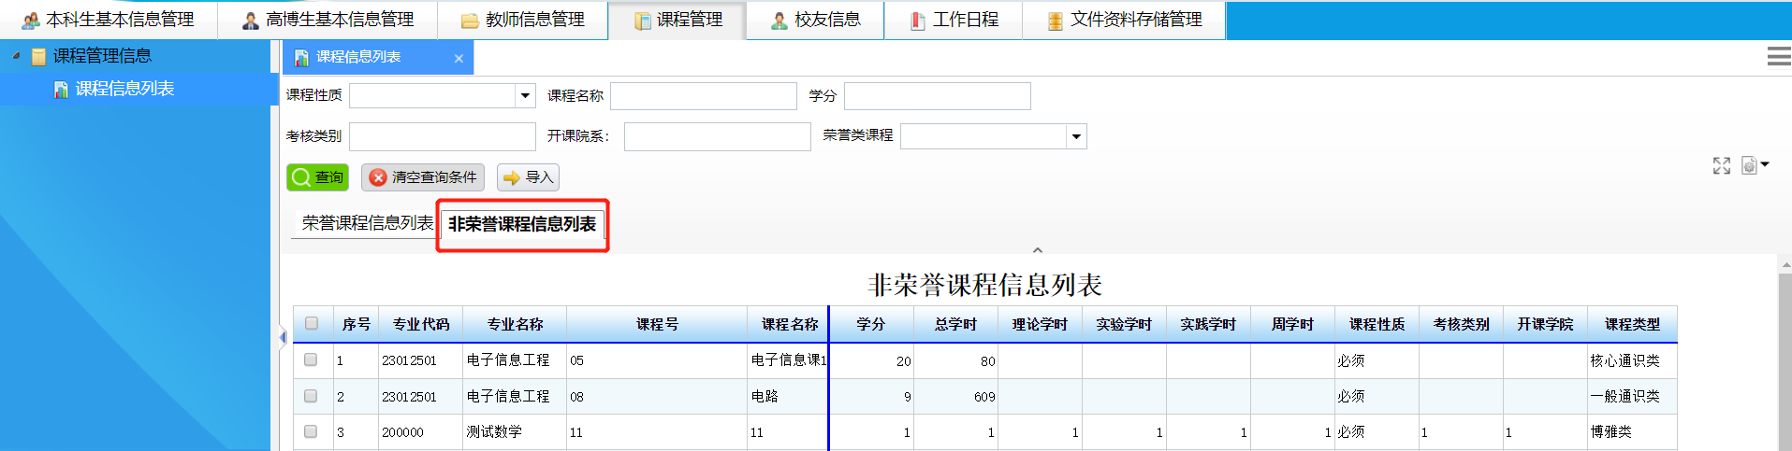
也可根据“课程性质”、“课程名称”、“学分”、“考核类别”、“开课院系”、“荣誉类课程”进行组合查询。如下图所示：
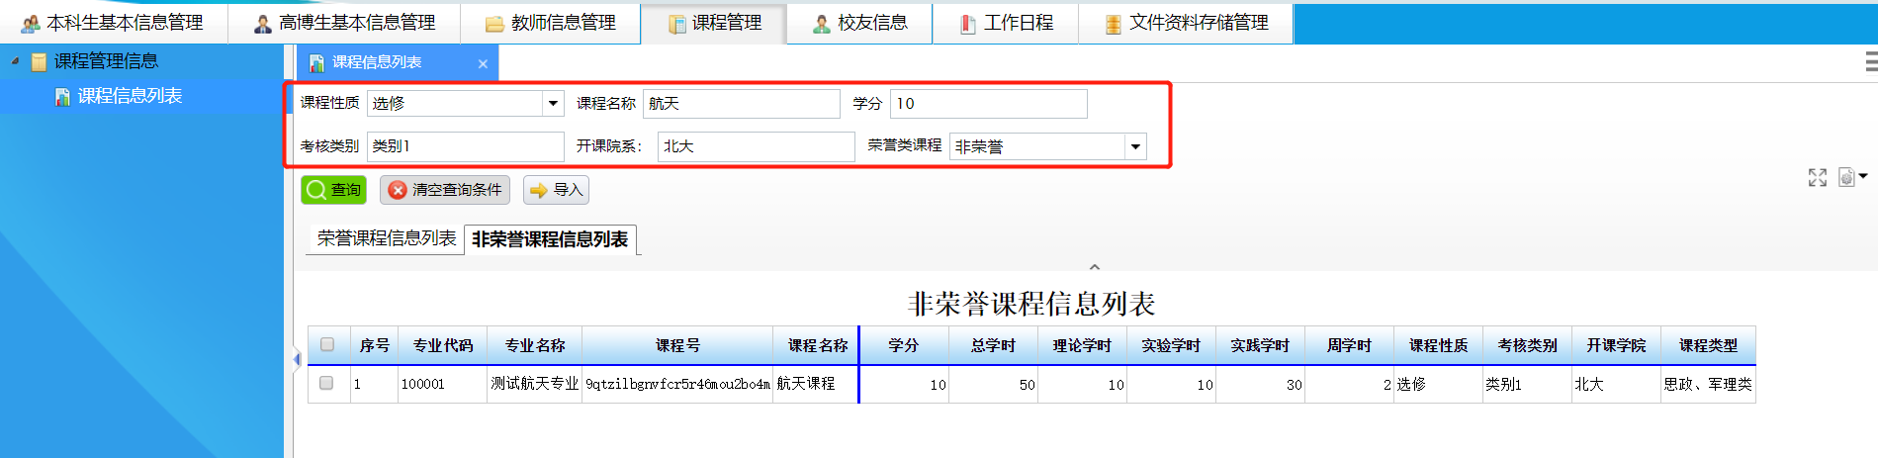

如何导入课程信息？
在课程信息列表菜单，点击【导入】按钮，可显示课程信息导入采集页面。如下图所示：
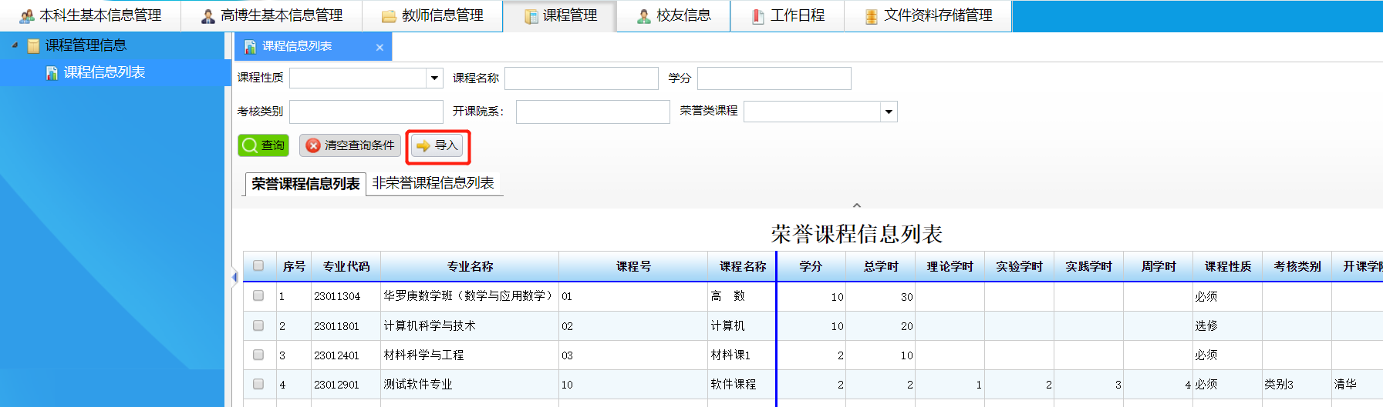
进入课程信息导入采集页面后，点击【工具-导出Excel】，可导出现有的课程信息excel模板。如下图所示：
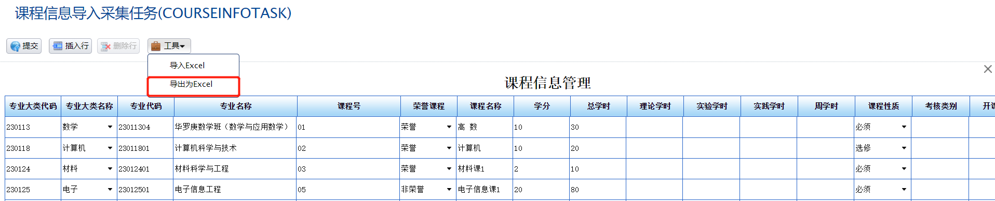
打开excel文件，填写好课程信息，修改成要新导入的数据，填写完后保存。如下图所示：
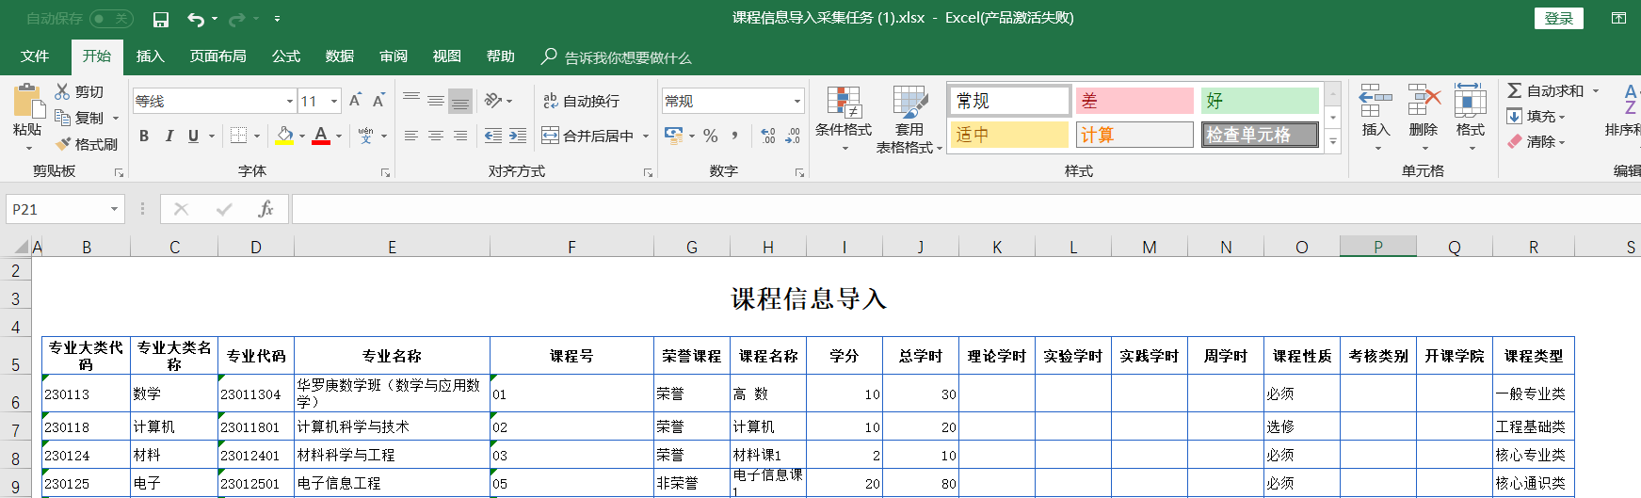
再从课程信息导入采集页面，点击【工具-导入Excel】，在弹出窗口中选择已编辑好的文件，所选文件的数据从模板导入到系统，显示在页面对应位置。确认无误后，点击【上报】按钮，显示“上报成功“后即可。如下图所示：
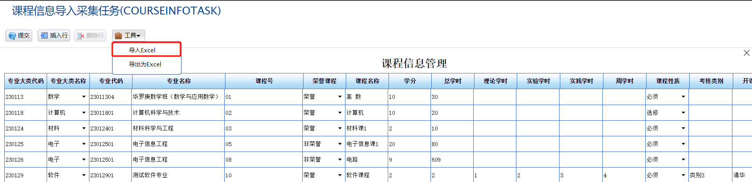

导师管理
教务老师可以导师信息导入本系统，并且可以对导师信息进行查询。

如何查看导师信息？
进入“教师信息管理”菜单，选择“导师信息展现-导师信息列表”，即可显示导师的详细信息。可根据“专业大类代码”、“专业名称”、“姓名”进行模糊查询。如下图所示：
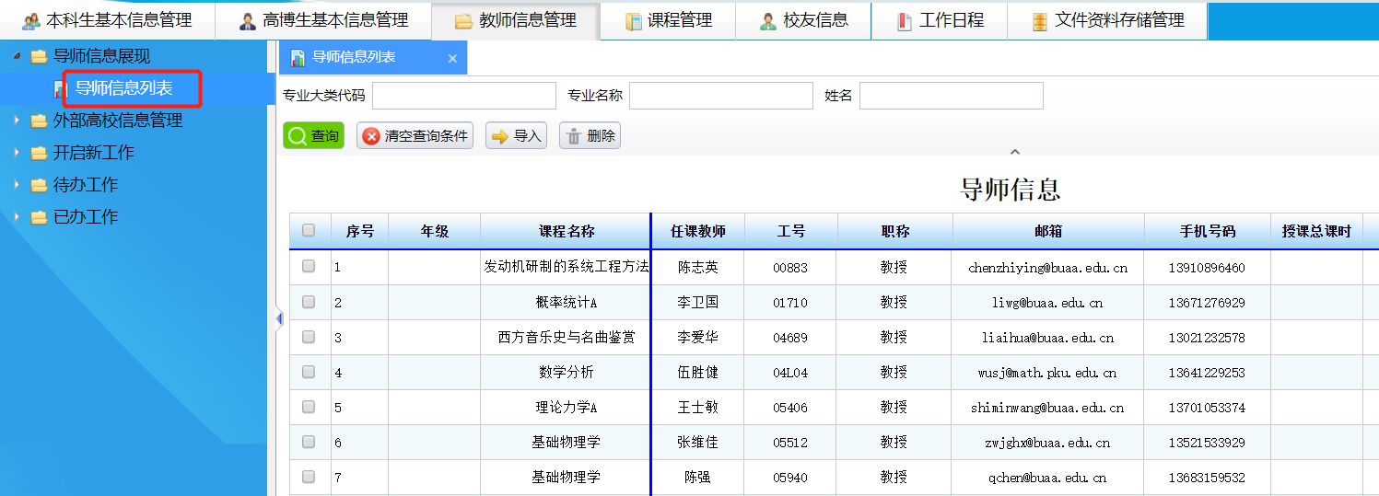

如何导入导师信息？
在导师信息列表菜单，点击【导入】按钮，可显示导师信息导入采集页面。如下图所示：
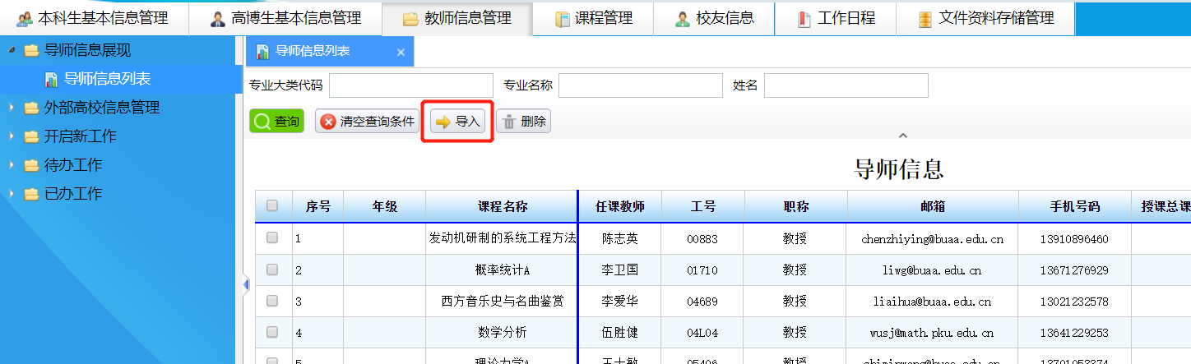
进入导师信息导入采集页面后，点击【工具-导出Excel】，可导出现有的导师信息excel模板。如下图所示：
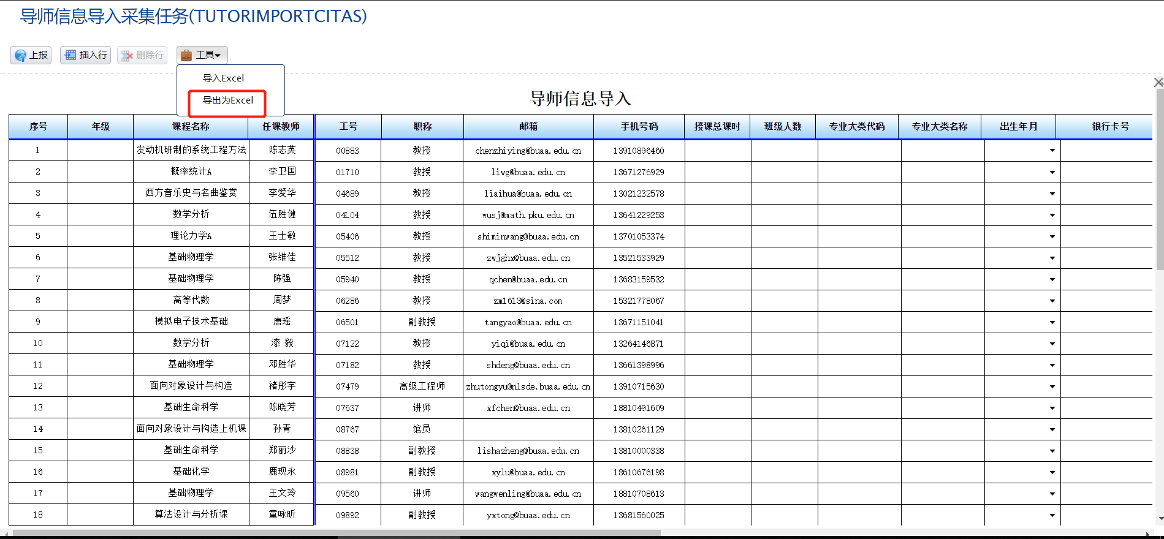
打开excel文件，填写好导师信息，修改成要新导入的数据，填写完后保存。如下图所示：
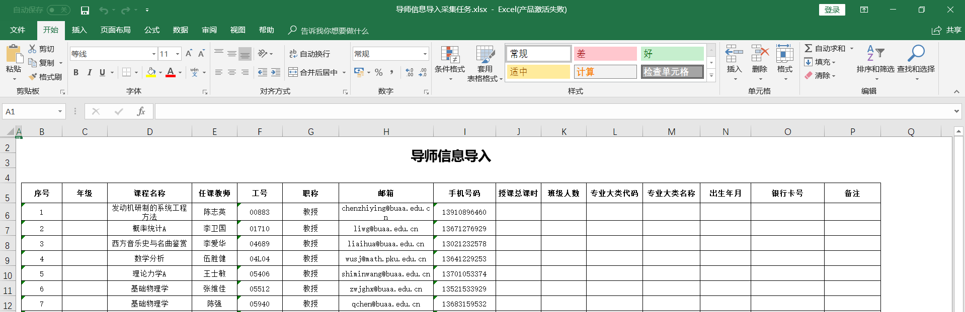
再从导师信息导入采集页面，点击【工具-导入Excel】，在弹出窗口中选择已编辑好的文件，所选文件的数据从模板导入到系统，显示在页面对应位置。确认无误后，点击【上报】按钮，显示“上报成功“后即可。如下图所示：
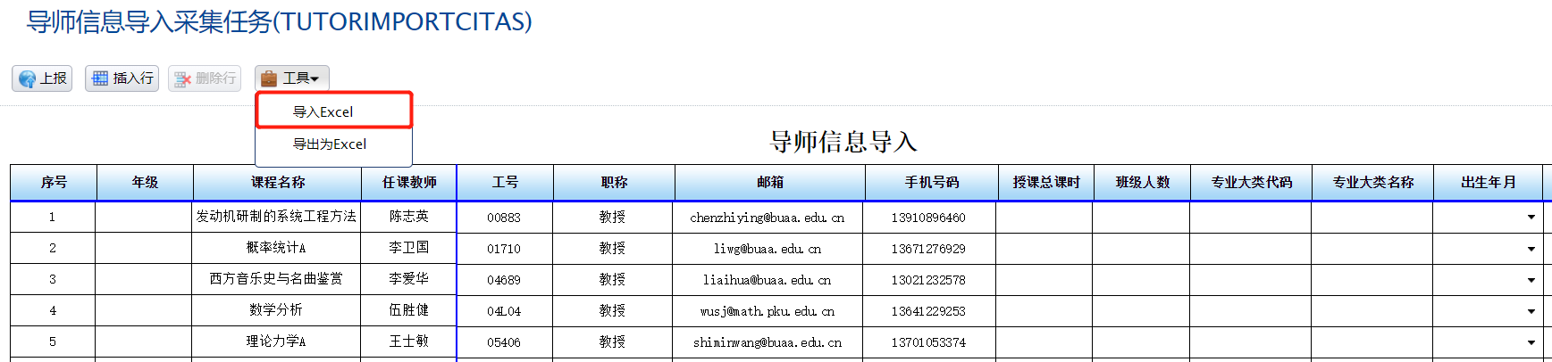

外部高校老师信息
高工教师可以将外部高校老师信息导入本系统，并且可以对外部高校老师进行查询。

如何查看外部高校老师信息？
进入“教师信息管理”菜单，选择“外部高校信息管理-外部高校信息管理”，即可显示外部高校的详细信息。可根据“姓名”和“任职学校”进行查询。如下图所示：
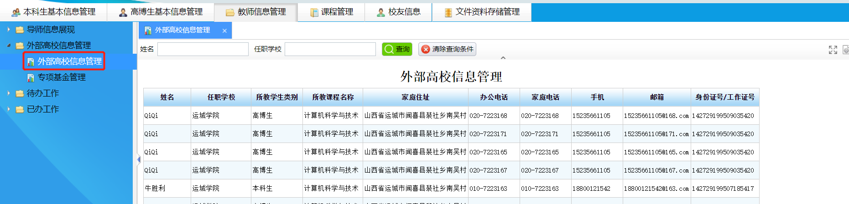

如何导入外部高校老师信息？
在外部高校信息管理菜单，点击【导入】按钮，可显示外部高校信息导入采集页面。如下图所示：
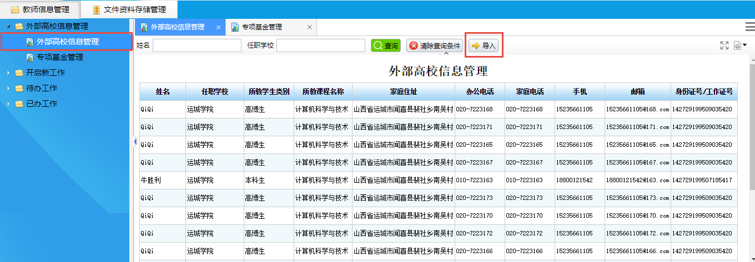
进入外部高校信息导入采集页面后，点击【工具-导出Excel】，可导出现有的外部高校老师信息excel模板。如下图所示：
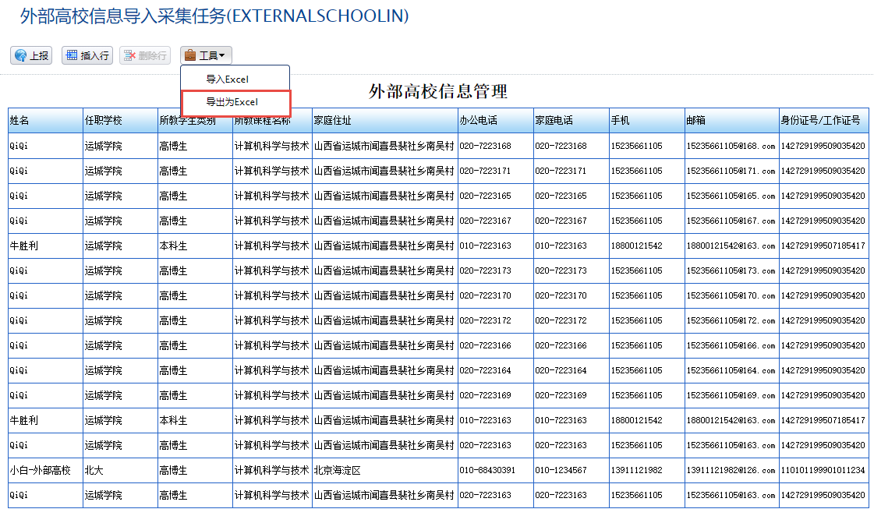
打开excel文件，填写好外部高校老师信息，修改成要新导入的数据，填写完后保存。如下图所示：
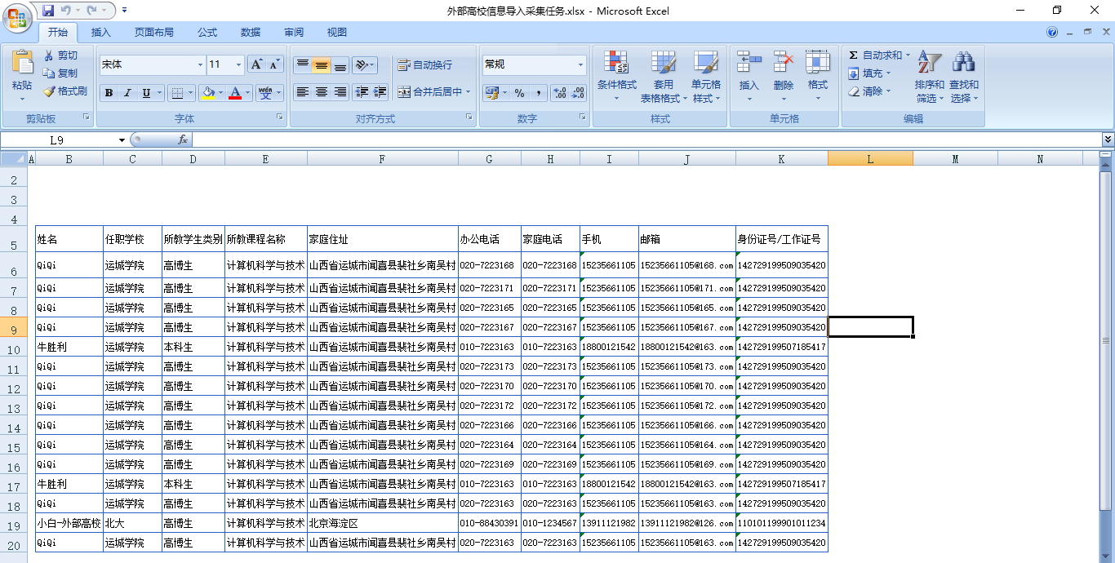
再从外部高校信息导入采集页面，点击【工具-导入Excel】，在弹出窗口中选择已编辑好的文件，所选文件的数据从模板导入到系统，显示在页面对应位置。确认无误后，点击【上报】按钮，显示“上报成功“后即可。如下图所示：
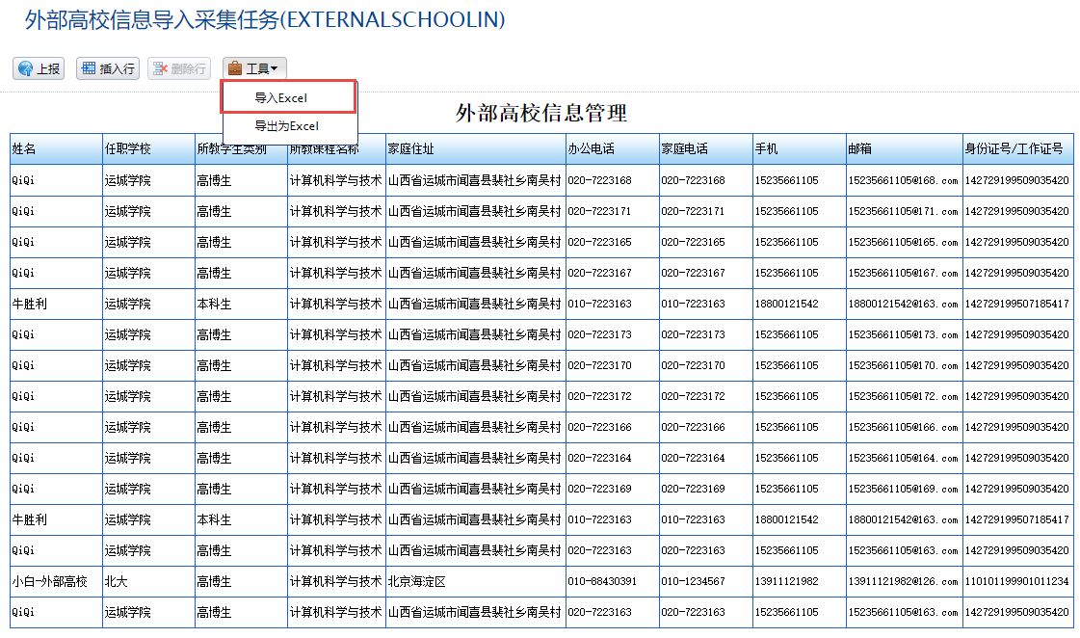

工作日程
高工教师可用来记录个人工作安排情况，可填写周报、月报。

周报

如何新增周报？
进入“工作日程”菜单，选择“工作日程-周报”，点击【新增】按钮。如下图所示：
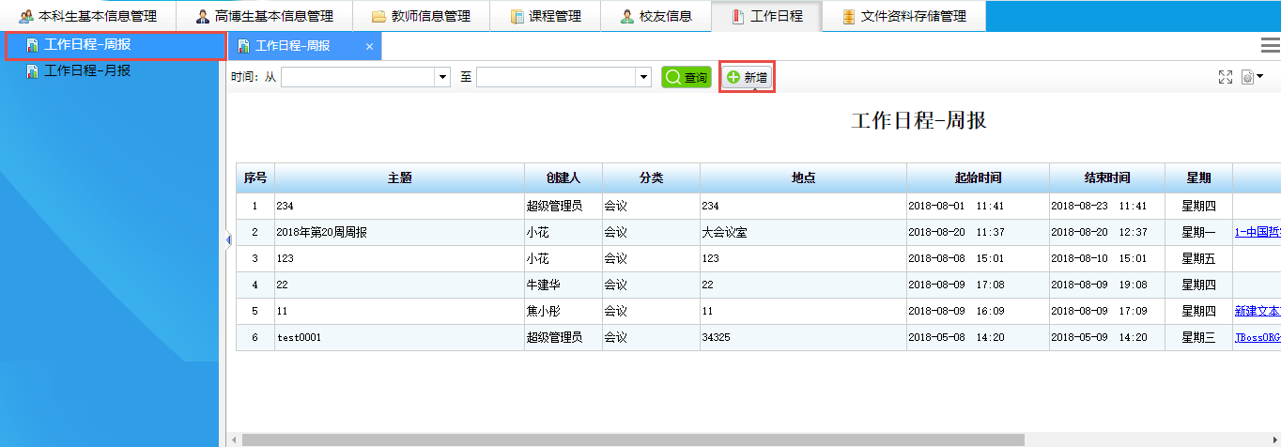
在周报新增页面逐项填写周报内容，点击【保存】按钮，成功后可显示到列表中。如下图所示：
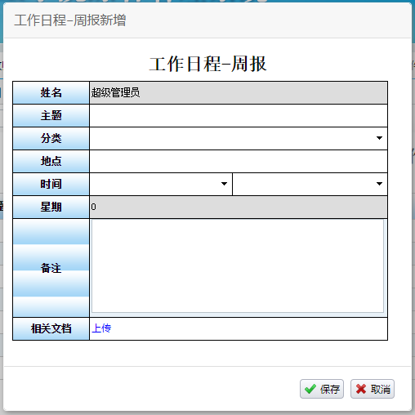

如何查询周报？
在工作日程-周报列表上方，可按照时间进行筛选，填写时间后，点击【查询】即可显示查询结果。如下图所示：
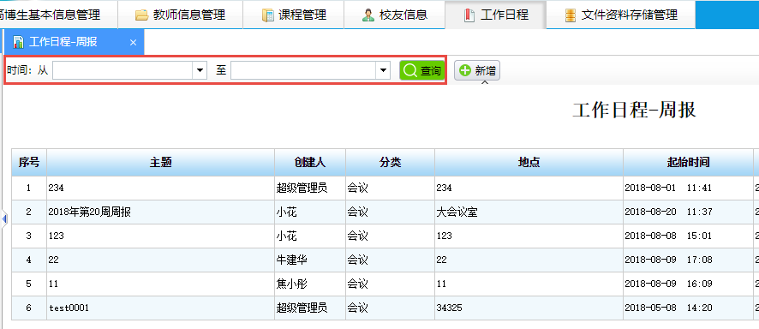

如何编辑周报？
在工作日程-周报列表上方，点击要编辑的周报后面的【编辑】按钮，即可编辑所选周报详细内容。如下图所示：
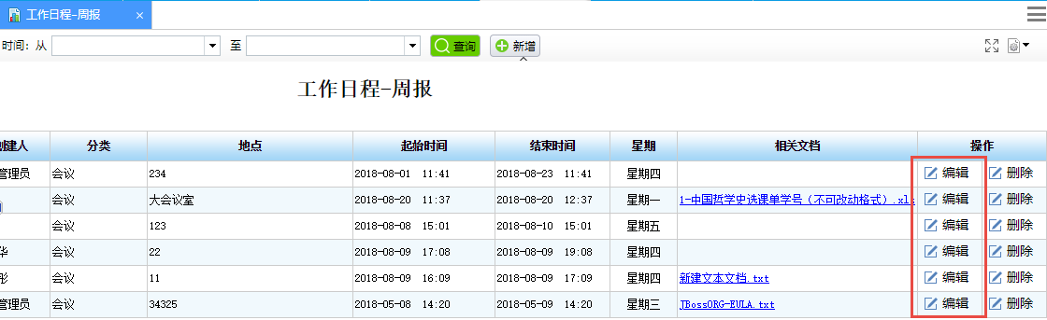

如何删除周报？
在工作日程-周报列表上方，点击要删除的周报后面的【删除】按钮，即可删除所选周报。如下图所示：
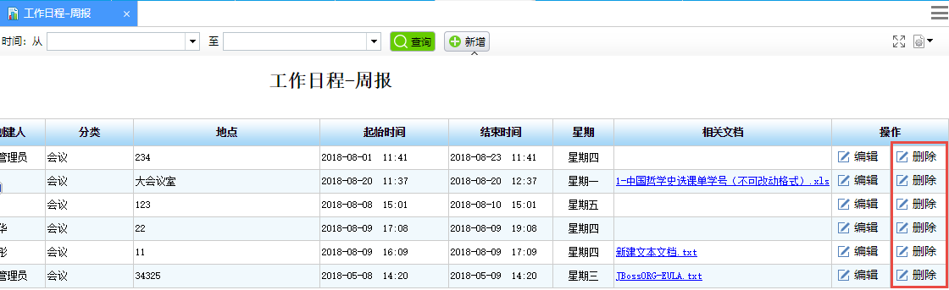

月报

如何新增月报？
进入“工作日程”菜单，选择“工作日程-月报”，点击【新增】按钮。如下图所示：
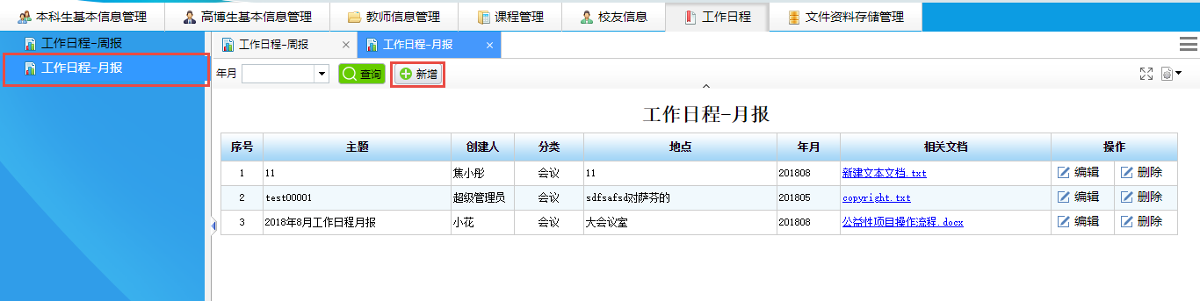
在月报新增页面逐项填写月报内容，点击【保存】按钮，成功后可显示到列表中。如下图所示：
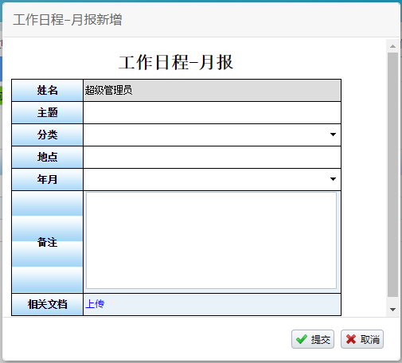

如何查询月报？
在工作日程-月报列表上方，可按照时间进行筛选，填写时间后，点击【查询】即可显示查询结果。如下图所示：
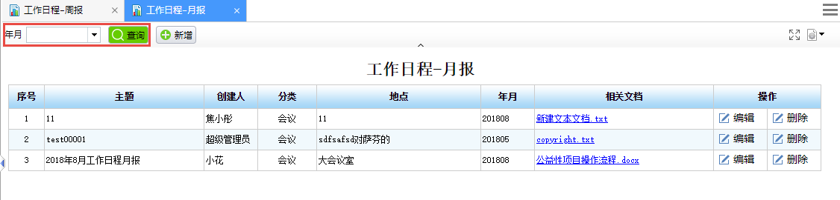

如何编辑月报？
在工作日程-月报列表上方，点击要编辑的月报后面的【编辑】按钮，即可编辑所选月报详细内容。如下图所示：
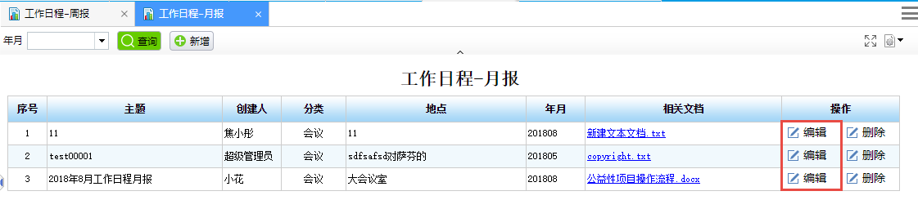

如何删除月报？
在工作日程-月报列表上方，点击要删除的月报后面的【删除】按钮，即可删除所选月报。如下图所示：
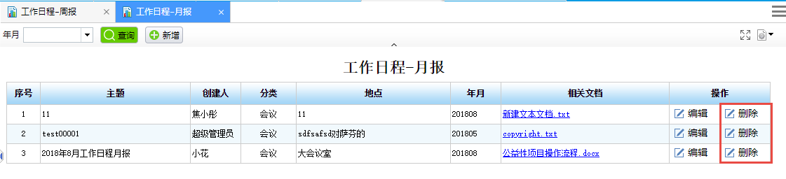

校友信息
高工教师可以校友信息导入本系统，并且可以对校友信息进行查询。

如何查看校友信息？
进入“校友信息”菜单，选择“基本信息管理-校友信息列表”，即可显示详细的校友信息。如下图所示：
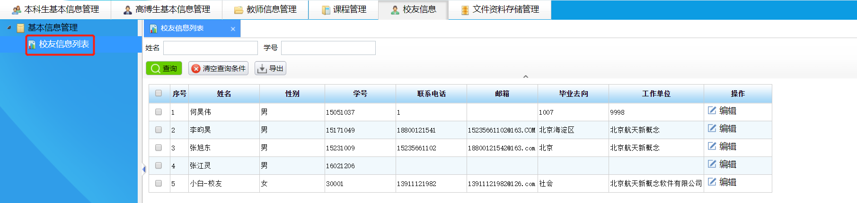
可根据“姓名”、“学号”进行组合查询。如下图所示：
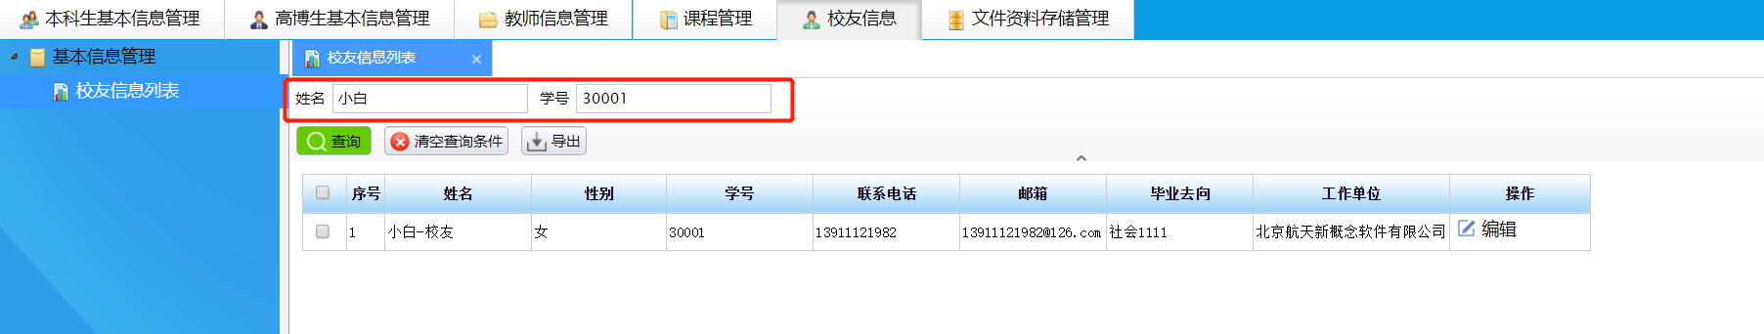

如何编辑校友信息？
在校友信息列表中，点击要编辑的校友信息后面的【编辑】按钮，即可编辑所选校友详细内容。如下图所示：
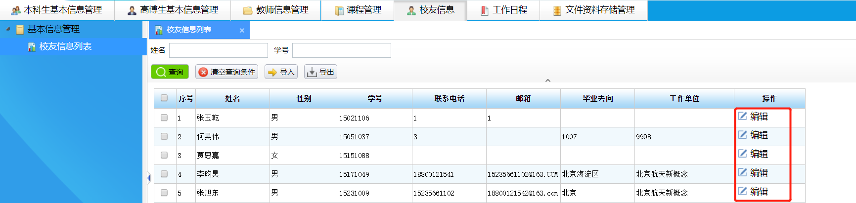

如何导入校友信息？
在校友信息列表菜单，点击【导入】按钮，可显示校友信息导入采集页面。如下图所示：
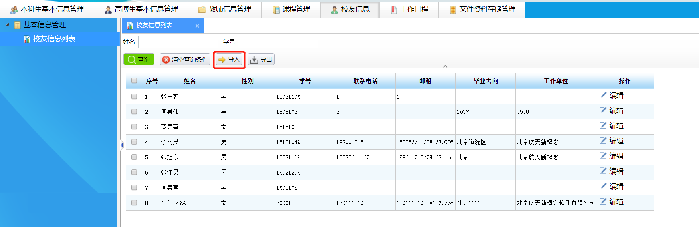
进入校友信息导入采集页面后，点击【工具-导出Excel】，可导出现有的课程信息excel模板。如下图所示：
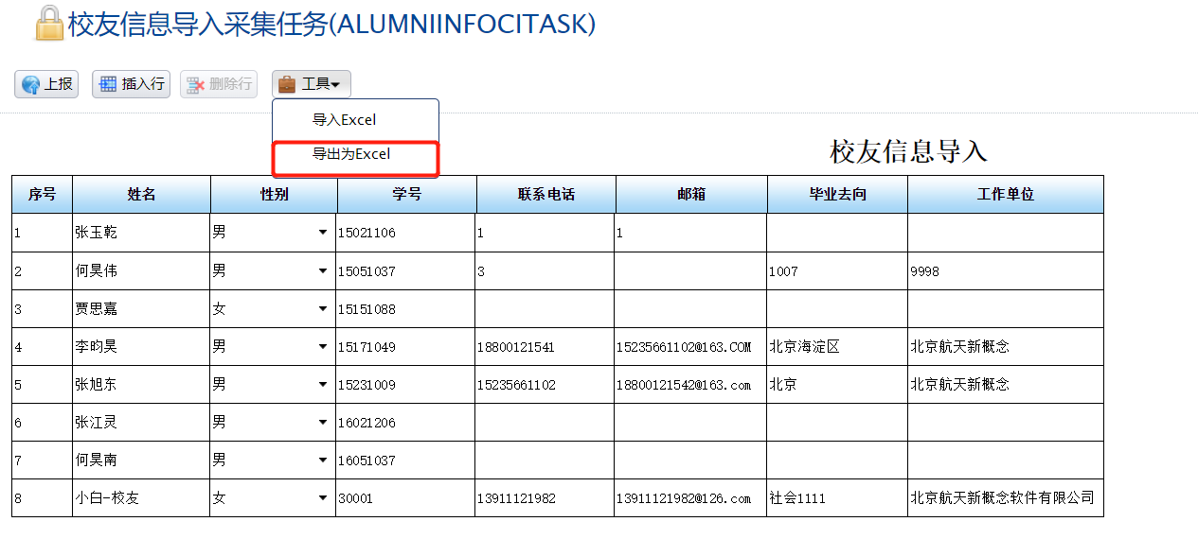
打开excel文件，填写好校友信息，修改成要新导入的数据，填写完后保存。如下图所示：
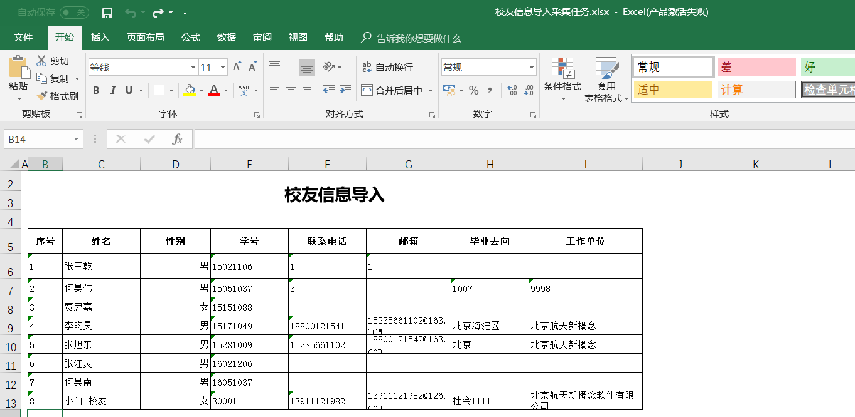
再从校友信息导入采集页面，点击【工具-导入Excel】，在弹出窗口中选择已编辑好的文件，所选文件的数据从模板导入到系统，显示在页面对应位置。确认无误后，点击【上报】按钮，显示“上报成功“后即可。如下图所示：
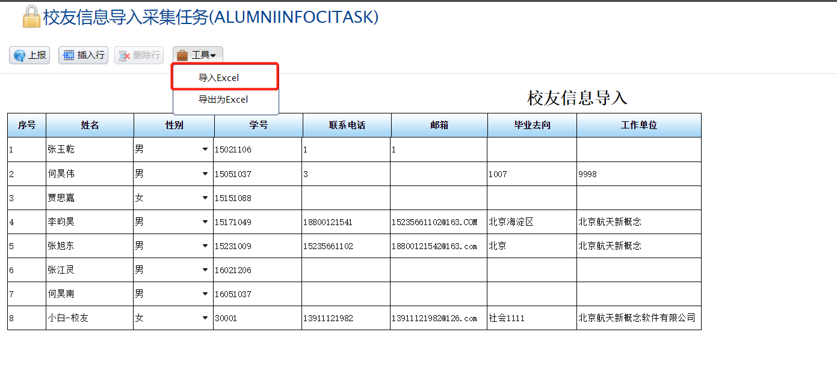
在本科生基本信息列表中，可以勾选待导入校友录的学生，点击【导入校友录】按钮，可将学生信息导入到校友录中。如下图所示：
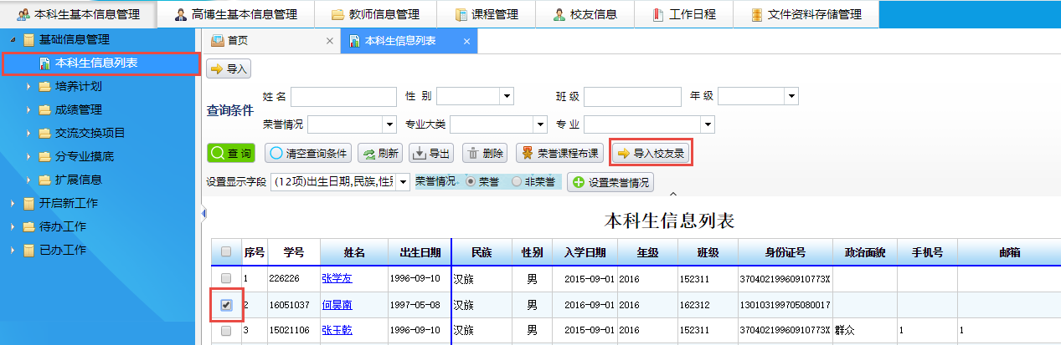

文件资料存储管理
高工教师和学生辅导员可上传文件资料，有下载查阅权限的人可查阅相关信息。

如何添加文件资料？
进入“文件资料存储管理”菜单，选择“文件资料存储列表”，中间显示的为文件类型结构，选择要添加的文件所属类型，点击【添加】按钮。如下图所示：
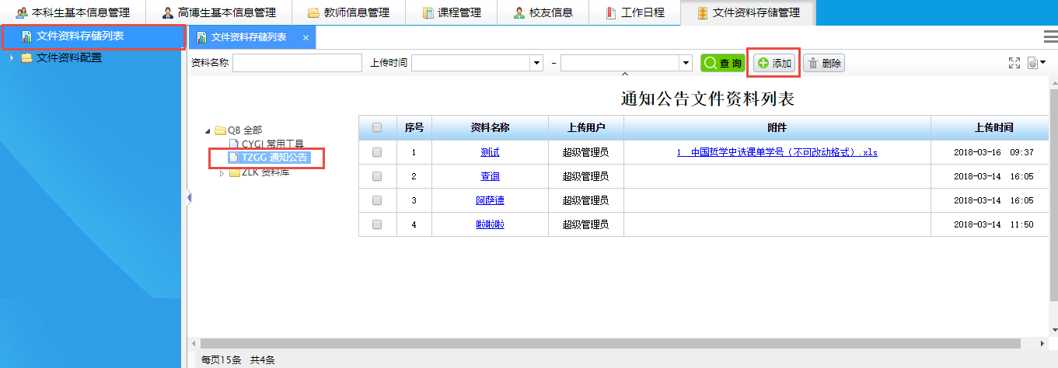
在文件资料页面逐项填写各项内容，点击【提交】按钮，成功后可显示到列表中。如下图所示：
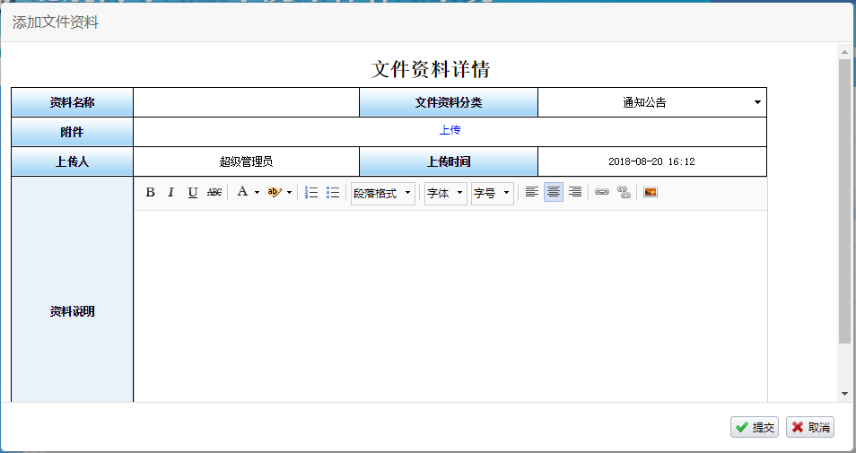

如何查询文件资料？
在“文件资料列表”上方，可按照资料名称、上传时间进行筛选，填写查询内容后，点击【查询】即可显示查询结果。如下图所示：
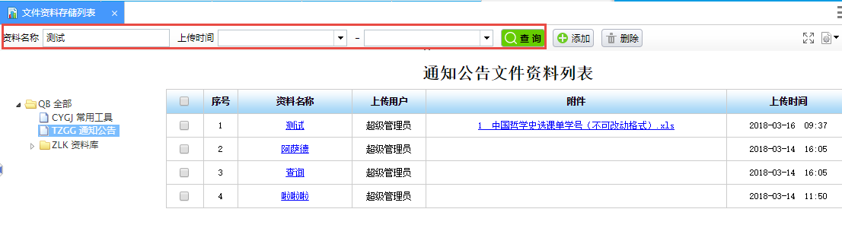

如何编辑文件资料？
在 “文件资料列表”中点击要编辑的文件名称，打开详细信息后点击【编辑详情】按钮，即可编辑所选文件内容。如下图所示：
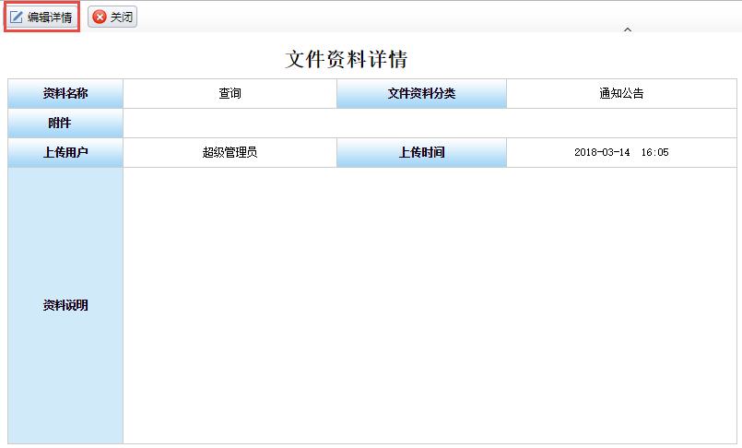

如何删除文件资料？
在 “文件资料列表”中勾选要删除的文件，点击【删除】按钮，即可删除所选文件。如下图所示：
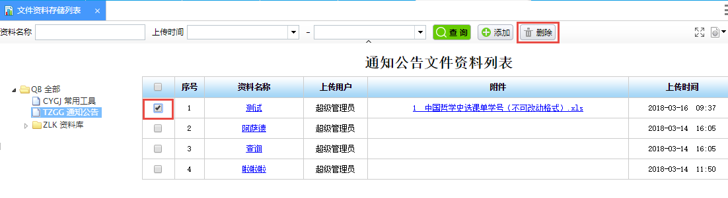

学生信息管理
学生信息管理主要包括：本科生学生信息管理、高博班学生信息管理、成绩管理、学生分专业摸底管理、培养计划管理。

本科生学生信息管理
新生入学前，教务老师需将学生的基本信息导入到本系统中，如果学生的基本信息和发展信息发生变化，学生可随时提出修改的申请以及填写修改内容，经辅导员审核通过后，修改完毕的信息显示在本科生学生信息表中。教务老师还可对本科生设置荣誉课程布课、设置荣誉情况。

如何查询本科生信息？
进入“本科生基本信息管理”菜单，选择“基础信息管理-本科生信息列表”，即可显示有权限查看到的本科生信息。如下图所示：
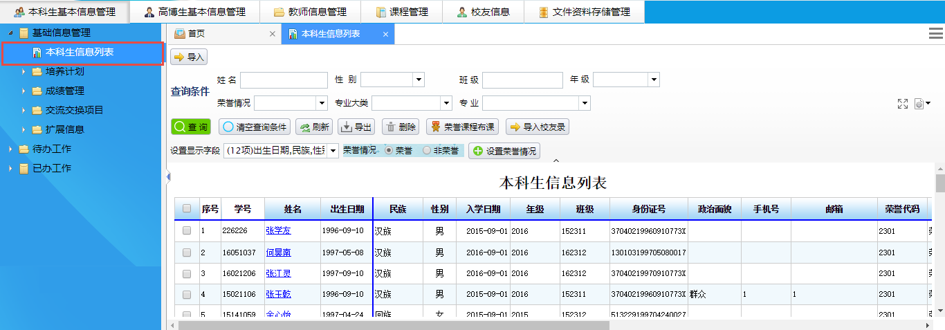
在查询条件处，可以根据姓名、性别、班级、年级、荣誉情况、专业大类、专业进行查询，输入后点击【查询】按钮，即可显示查询结果。如下图所示：
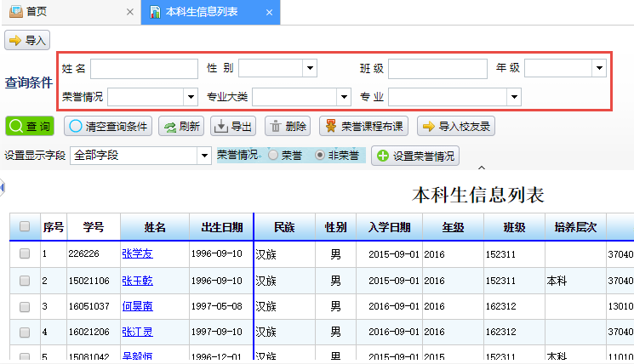
点击学生姓名，可以查看学生的详细信息。如下图所示：
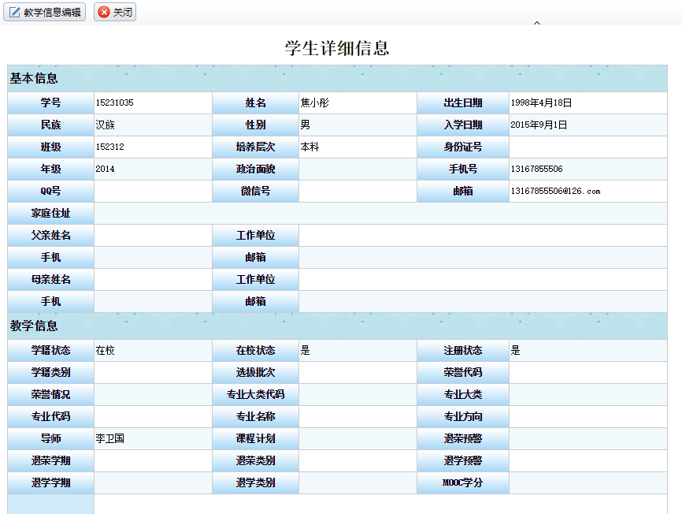
点击【教学信息编辑】按钮，教务老师可以录入该学生的教学信息。填写完毕，点击【提交】按钮。如下图所示：
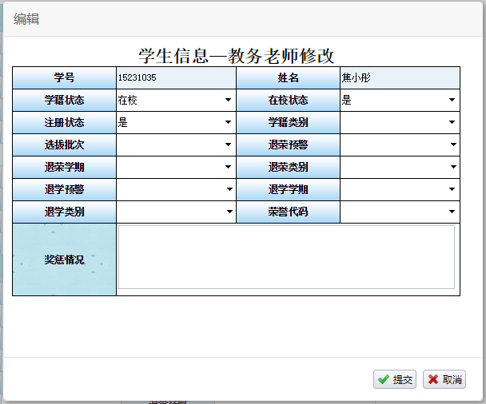

如何导入本科生信息？
在本科生信息列表菜单，点击【导入】按钮，可显示本科生信息导入采集页面。如下图所示：
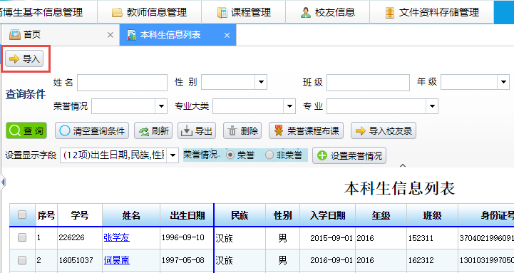
进入本科生信息导入采集页面后，点击【工具-导出Excel】，可导出现有的学生信息excel模板。如下图所示：
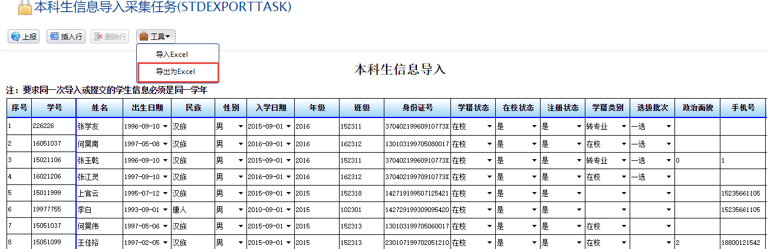
打开excel文件，填写好学生信息，修改成要新导入的数据，填写完后保存。如下图所示：
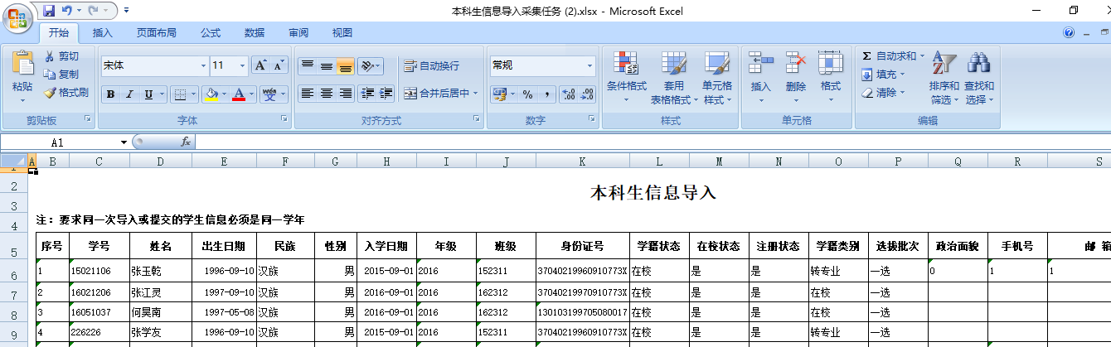
再从本科生信息导入采集页面，点击【工具-导入Excel】，在弹出窗口中选择已编辑好的文件，所选文件的数据从模板导入到系统，显示在页面对应位置。确认无误后，点击【上报】按钮，显示“上报成功“后即可。如下图所示：
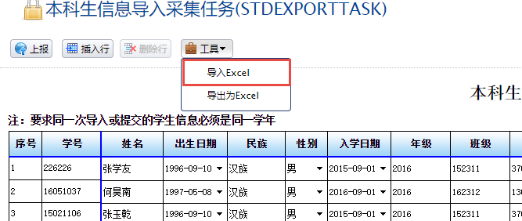

如何设置荣誉课程布课？
在本科生基本信息列表中，勾选待荣誉课程布课的学生，点击【荣誉课程布课】按钮，在弹出窗口中选择荣誉课程。如下图所示：
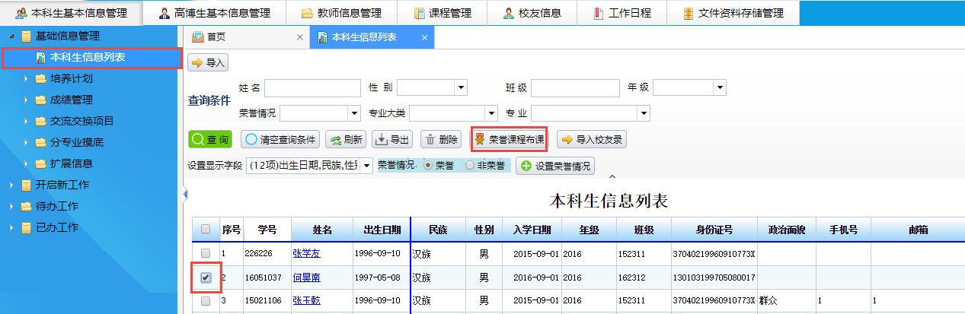
通过左侧专业类别，根据所选学生选择相应课程，【确定】即可。如下图所示：
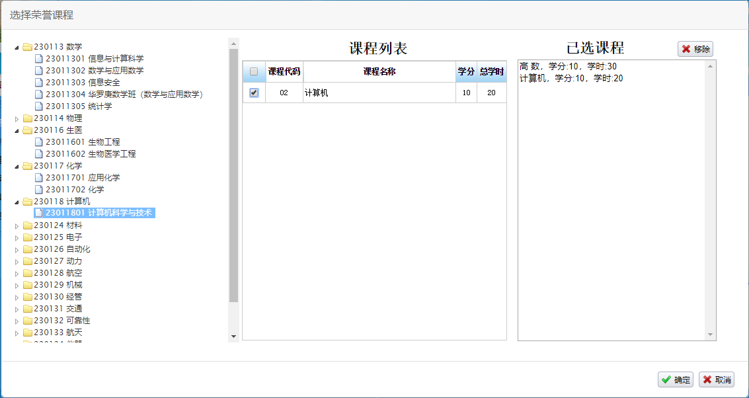
布课完毕，可在培养计划管理的荣誉课程布课列表中查看。如下图所示：
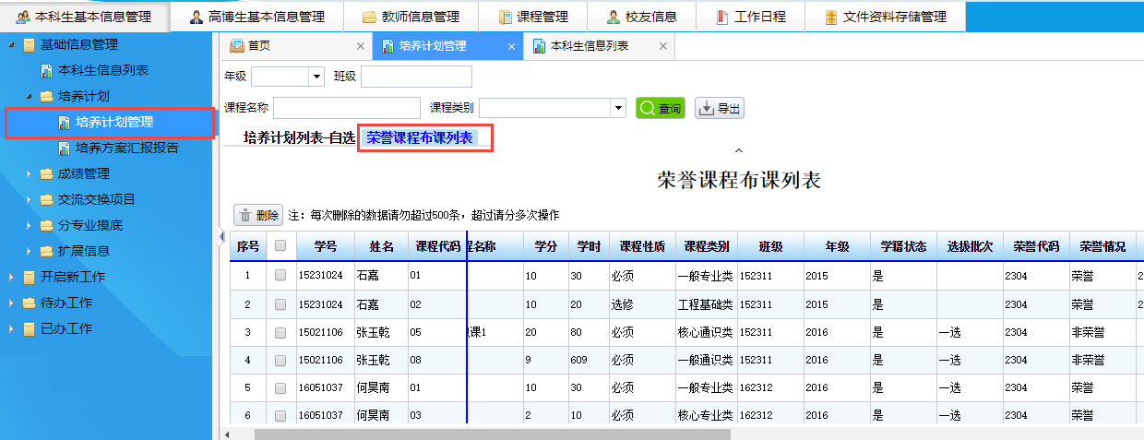

如何设置荣誉情况？
在本科生基本信息列表中，可以勾选待设置荣誉情况的学生，选择“荣誉”或“非荣誉”后点击【设置荣誉情况】按钮，可为所选学生设置荣誉情况。如下图所示：
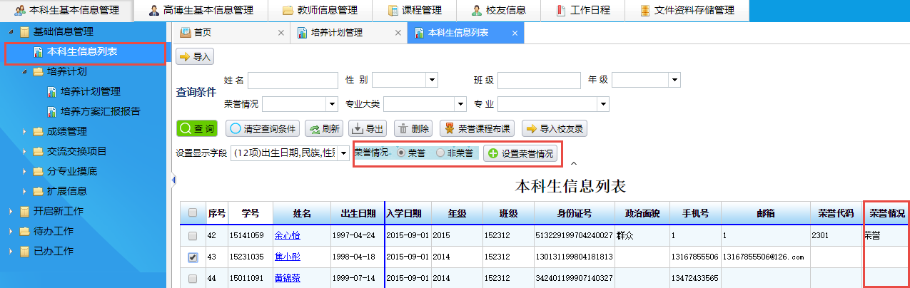

如何导入校友录？
在本科生基本信息列表中，可以勾选待导入校友录的学生，点击【导入校友录】按钮，可将学生信息导入到校友录中。如下图所示：
导入完毕，可在校友信息菜单中查看。如下图所示：

高博班学生信息管理
教务老师可将高博生信息导入到本系统中，并可以对高博生进行查询、导出等操作。

高博生管理

如何查询高博生信息？
进入 “高博生基本信息管理”菜单，选择“基础信息管理-高博生信息列表”，即可显示有权限查看到的高博生信息。如下图所示：
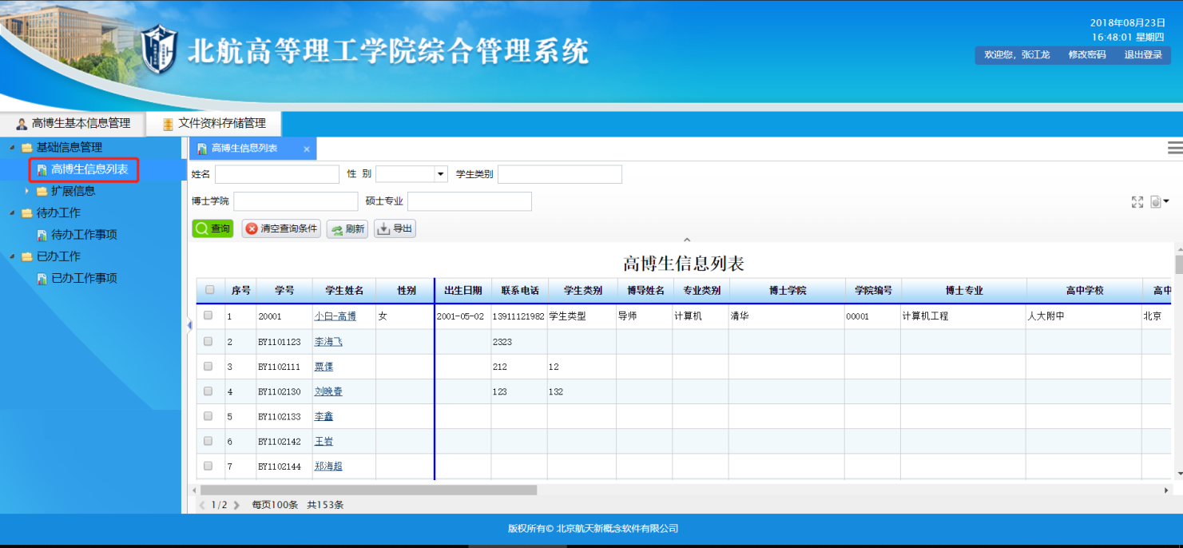
在查询条件处，可以根据姓名、性别、学生类别、博士学院、硕士专业进行查询，输入后点击【查询】按钮，即可显示查询结果。如下图所示：
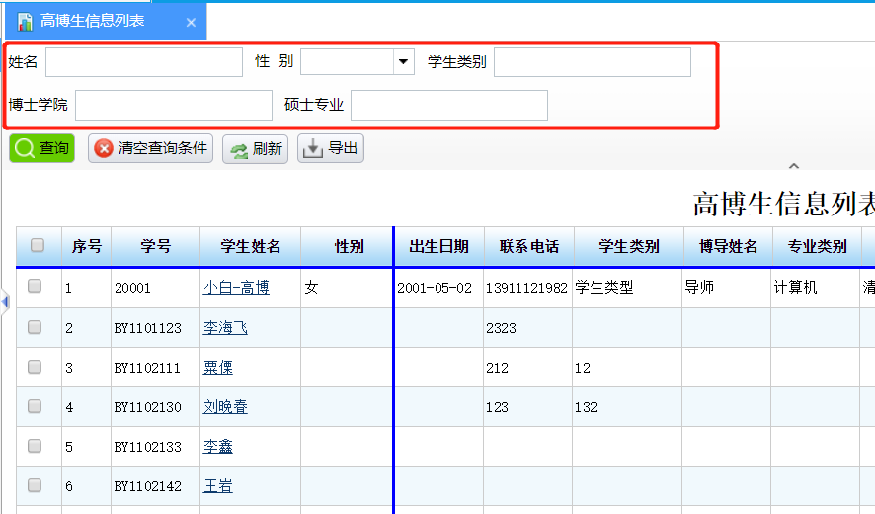
点击学生姓名，可以查看学生的详细信息。如下图所示：
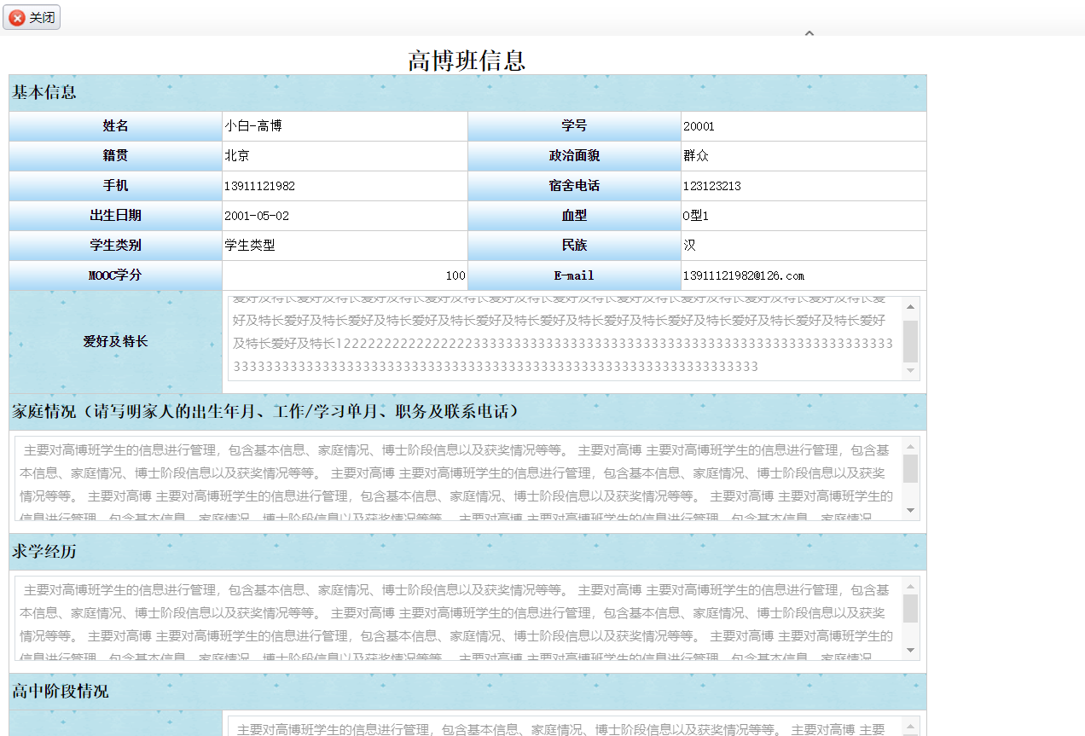

如何导入高博生信息？
在高博生信息列表菜单，点击【导入】按钮，可显示高博生信息导入采集页面。如下图所示：
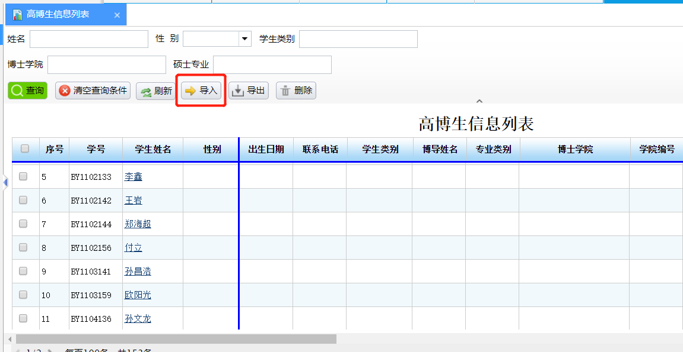
进入高博生信息导入采集页面后，点击【工具-导出Excel】，可导出现有的学生信息excel模板。如下图所示：
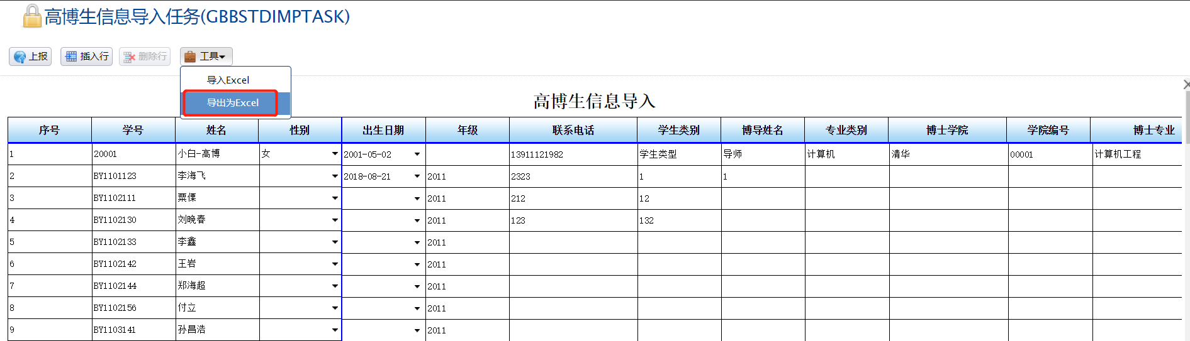
打开excel文件，填写好学生信息，修改成要新导入的数据，填写完后保存。如下图所示：
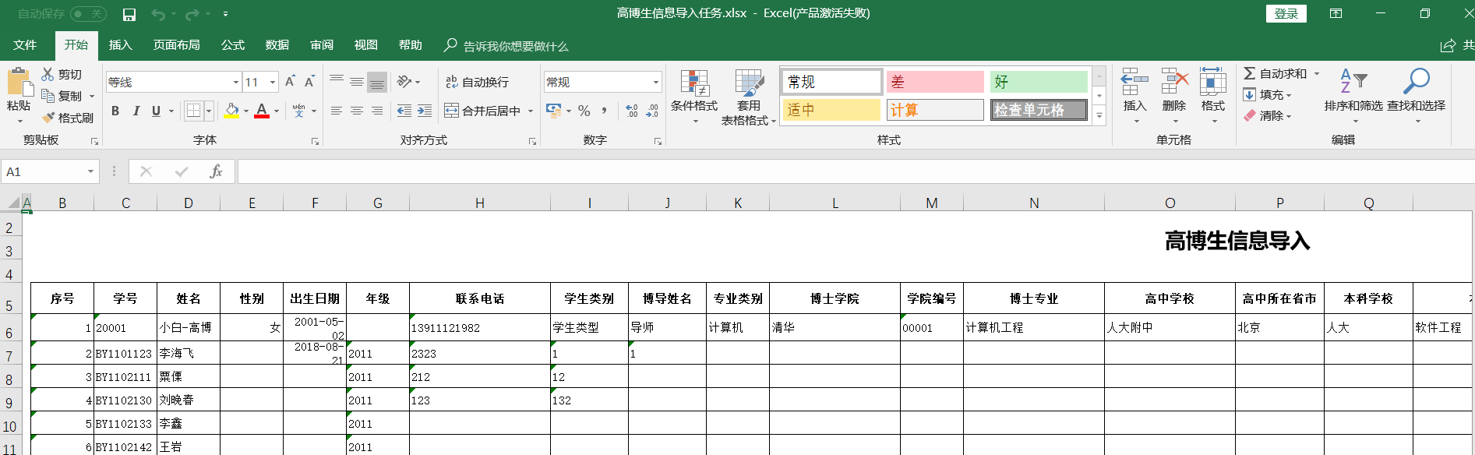
再从高博生信息导入采集页面，点击【工具-导入Excel】，在弹出窗口中选择已编辑好的文件，所选文件的数据从模板导入到系统，显示在页面对应位置。确认无误后，点击【上报】按钮，显示“上报成功“后即可。如下图所示：
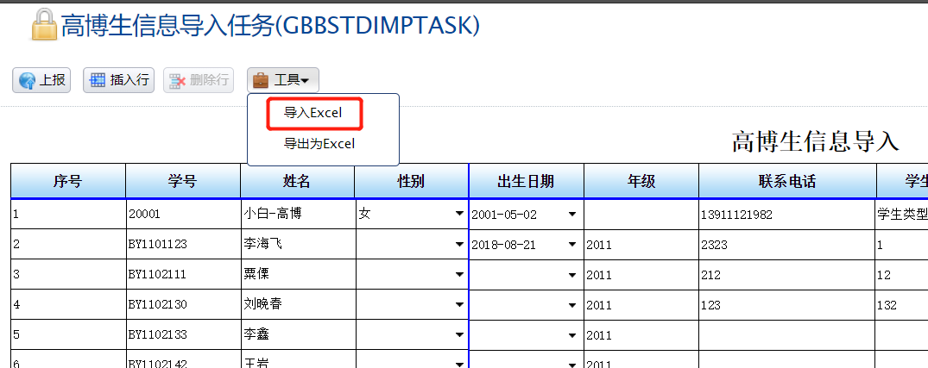

发展导师管理

如何查询发展导师信息？
进入 “高博生基本信息管理”菜单，选择“发展导师管理”菜单，可查看发展导师列表信息。可根据 “姓名”、“学号”、“专业”、“导师”进行查询。如下图所示：

如何设置发展导师与学生关联？
在发展导师列表中选择一名导师，点击后面对应的【管理学生查看】按钮，打开发展导师与本科生关联列表。如下图所示：
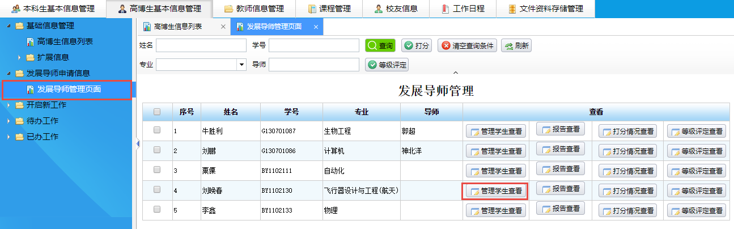
在发展导师与本科生关联列表页面，点击上面的【添加管理学生】按钮。如下图所示：
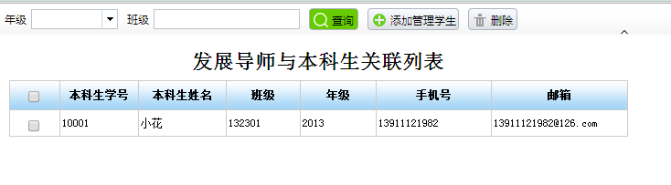
在弹出页面中，选择需要关联的本科生，并点击【添加】按钮即可完成发展导师与本科生的关联。如下图所示：
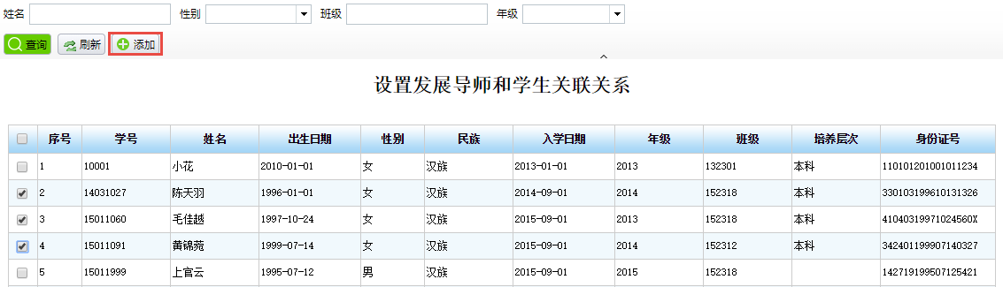

如何查看报告？
在发展导师列表中选择一名导师，点击后面对应的【报告查看】按钮，打开发展导师报告列表。如下图所示：
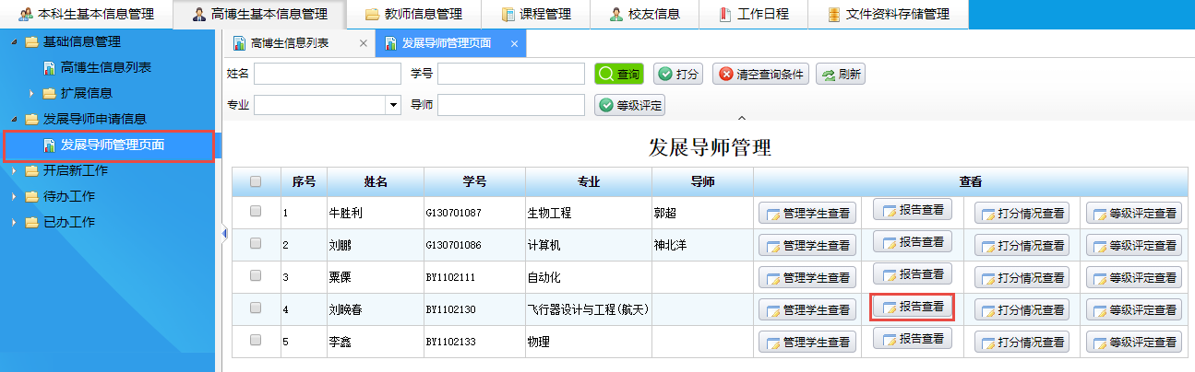
在发展导师报告列表，可查看所选发展导师提交的报告。如下图所示：
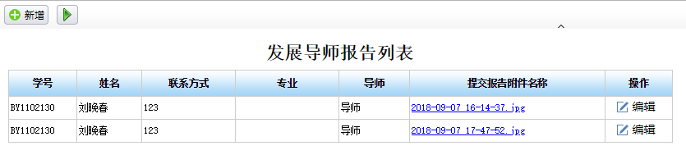
发展导师点击【新增】，可以上传报告内容。如下图所示：
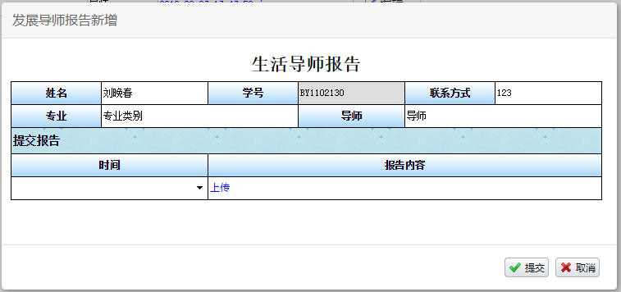

如何查看打分情况？
在发展导师列表中选择一名导师，点击后面对应的【打分情况查看】按钮，打开打分情况列表。如下图所示：
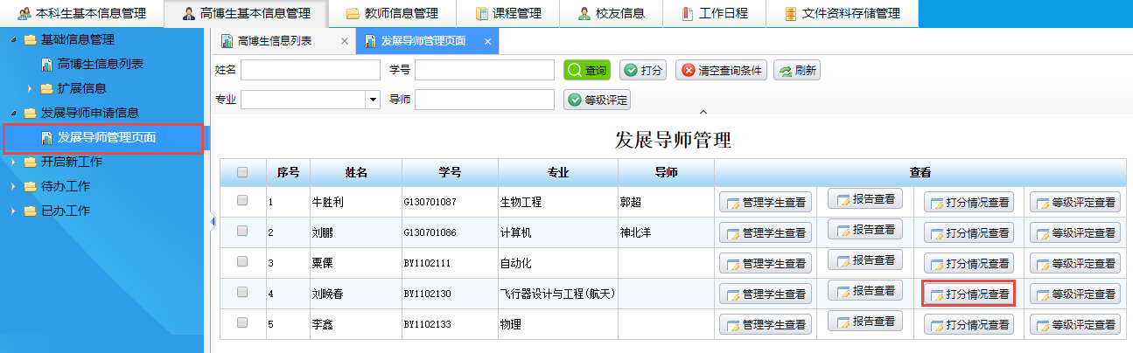
在打分情况列表页面，可查看学生给发展导师各学期的打分情况。如下图所示：
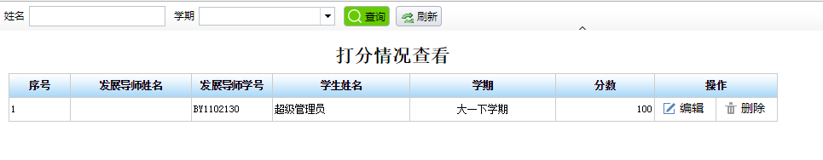

如何查看等级评定？
在发展导师列表中选择一名导师，点击后面对应的【等级评定查看】按钮，打开等级评定列表。如下图所示：
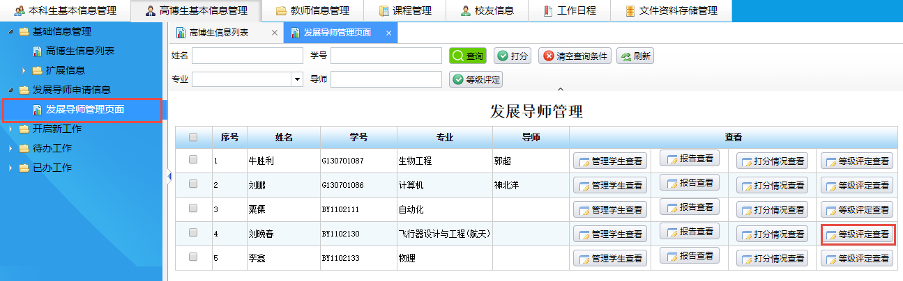
在等级评定列表页面，可查看所选发展导师的等级评定情况。如下图所示：
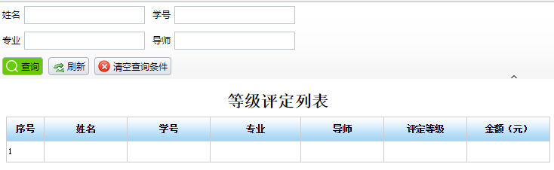

成绩管理
教务老师可将学生的成绩导入到本系统中，并可以对成绩信息进行查询、导出等操作。

原始成绩

如何查看原始成绩？
进入“本科生基本信息管理”菜单，选择 “成绩管理-原始成绩”，即可显示原始成绩列表信息。可根据“班级”、“学号”、“学年学期”、“课程代码”进行查询。如下图所示：
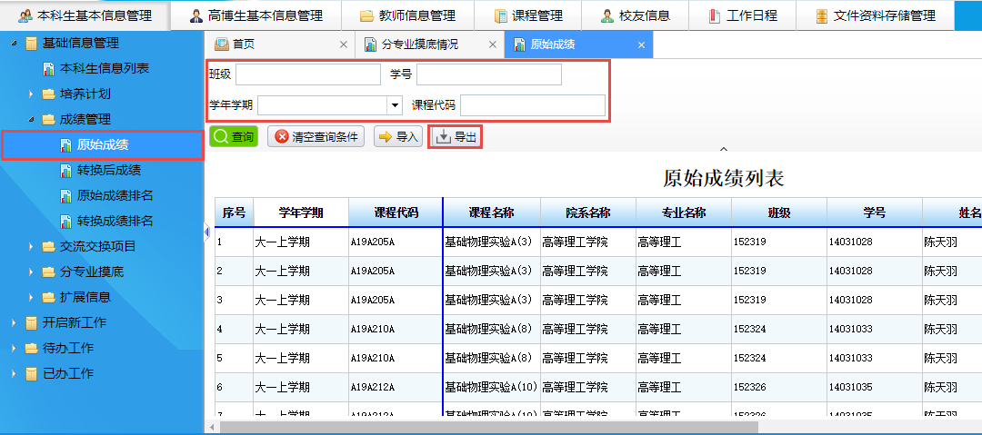
查询后，点击【导出】按钮，可将查询结果导出为指定类型文件，包括excel、pdf、ppt、html、csv、mht类型。如下图所示：
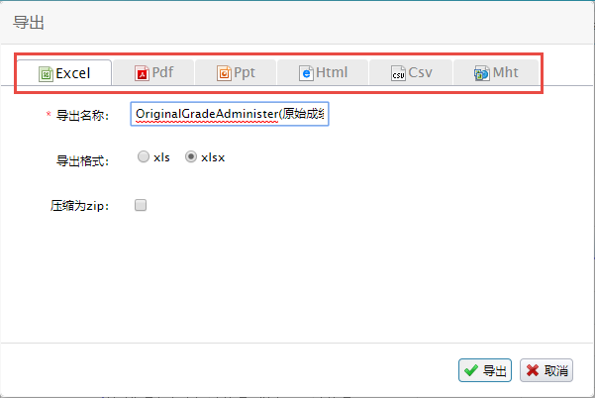

如何导入原始成绩？
在“成绩管理-原始成绩”菜单，点击【导入】按钮，可显示原始成绩导入采集页面。如下图所示：
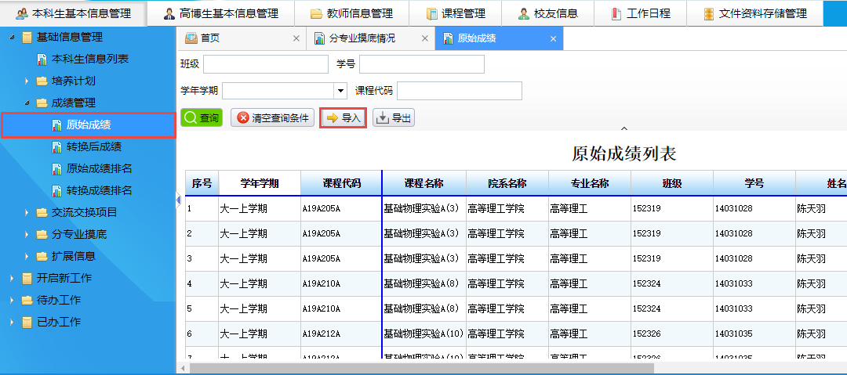
进入原始成绩导入采集页面后，点击【工具-导出Excel】，可导出现有的成绩excel模板。如下图所示：
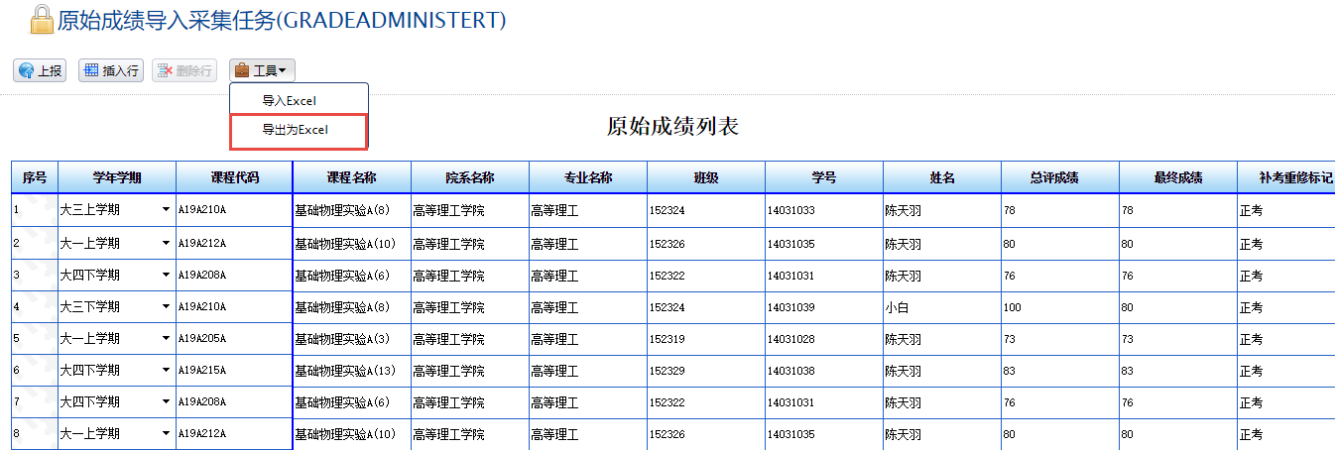
打开excel文件，填写好成绩信息，修改成要新导入的数据，填写完后保存。如下图所示：
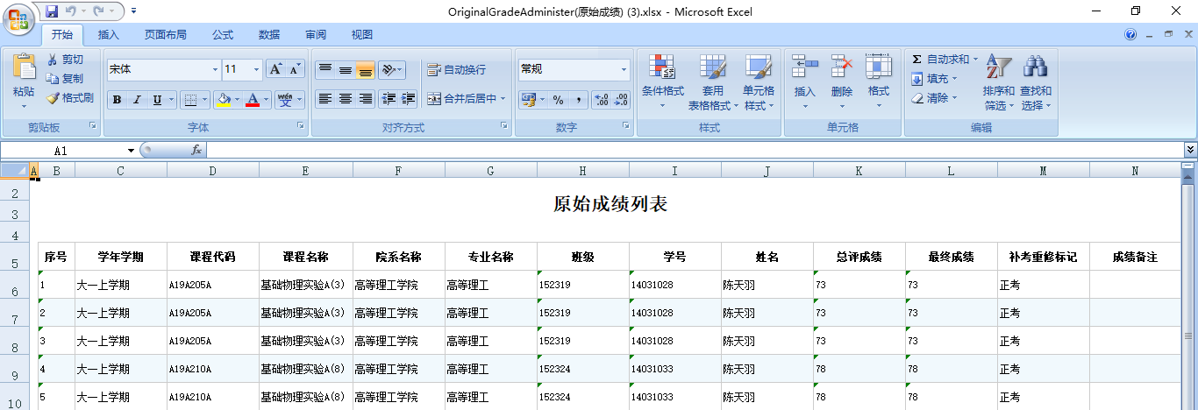
再从原始成绩导入采集页面，点击【工具-导入Excel】，在弹出窗口中选择已编辑好的文件，所选文件的数据从模板导入到系统，显示在页面对应位置。确认无误后，点击【上报】按钮，显示“上报成功“后即可。如下图所示：
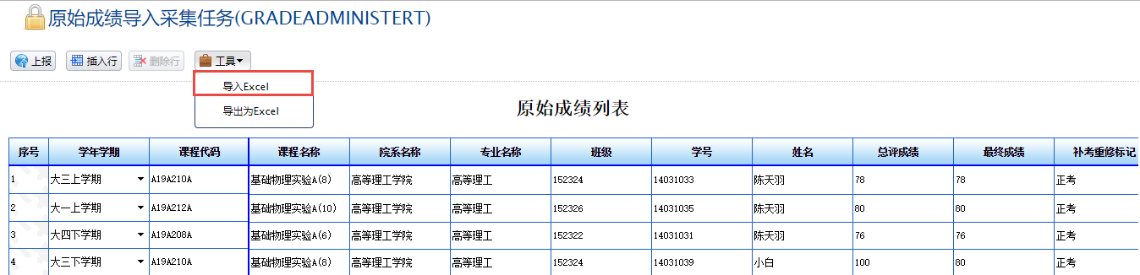

转换后成绩

如何查看转换后成绩？
进入“本科生基本信息管理”菜单，选择“成绩管理-转换后成绩”，即可显示转换后成绩列表信息。可根据“班级”、“学号”、“学年学期”、“课程代码”进行查询。如下图所示：
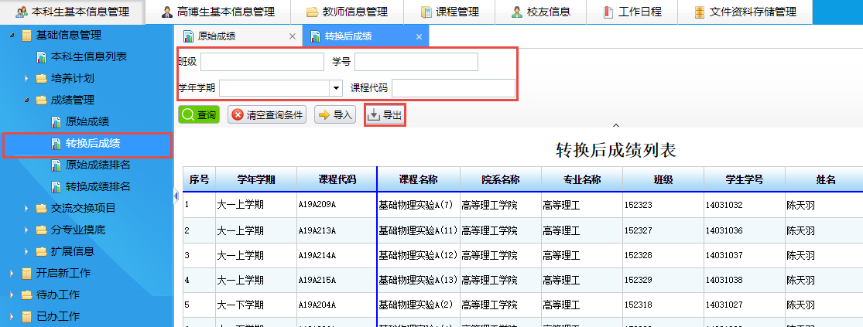
查询后，点击【导出】按钮，可将查询结果导出为指定类型文件，包括excel、pdf、ppt、html、csv、mht类型。如下图所示：
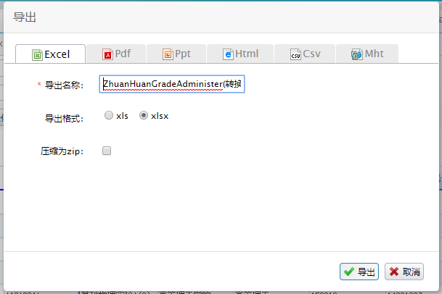

如何导入转换后成绩？
在“成绩管理-转换后成绩”菜单，点击【导入】按钮，可显示转换后成绩导入采集页面。如下图所示：
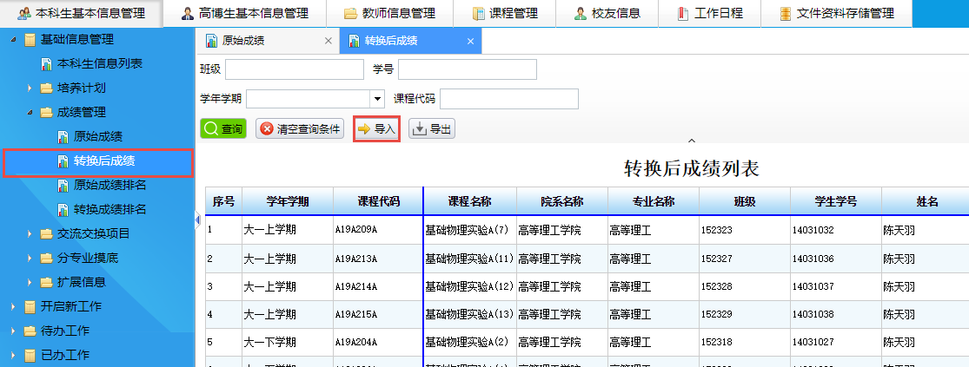
进入转换后成绩导入采集页面后，点击【工具-导出Excel】，可导出现有的成绩excel模板。如下图所示：
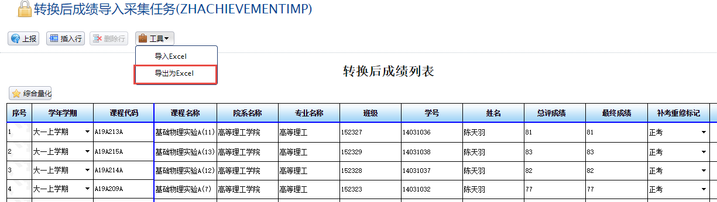
打开excel文件，填写好成绩信息，修改成要新导入的数据，填写完后保存。如下图所示：
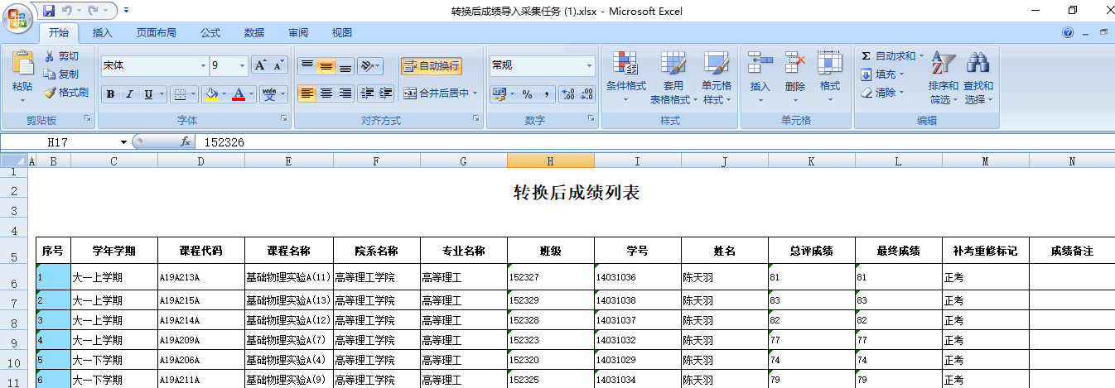
再从转换后成绩导入采集页面，点击【工具-导入Excel】，在弹出窗口中选择已编辑好的文件，所选文件的数据从模板导入到系统，显示在页面对应位置。确认无误后，点击【上报】按钮，显示“上报成功“后即可。如下图所示：
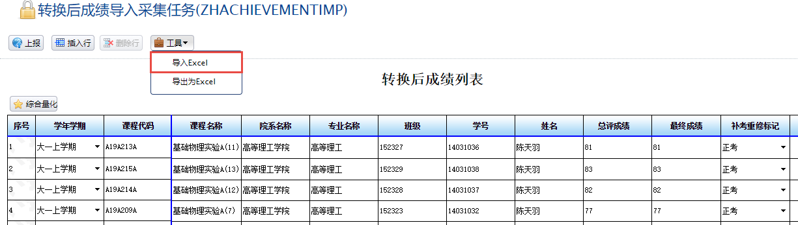

原始成绩排名

如何查看原始成绩排名？
进入“本科生基本信息管理”菜单，选择“成绩管理-原始成绩排名”，即可显示原始成绩排名列表信息。可根据“班级”、“学号”进行查询。如下图所示：
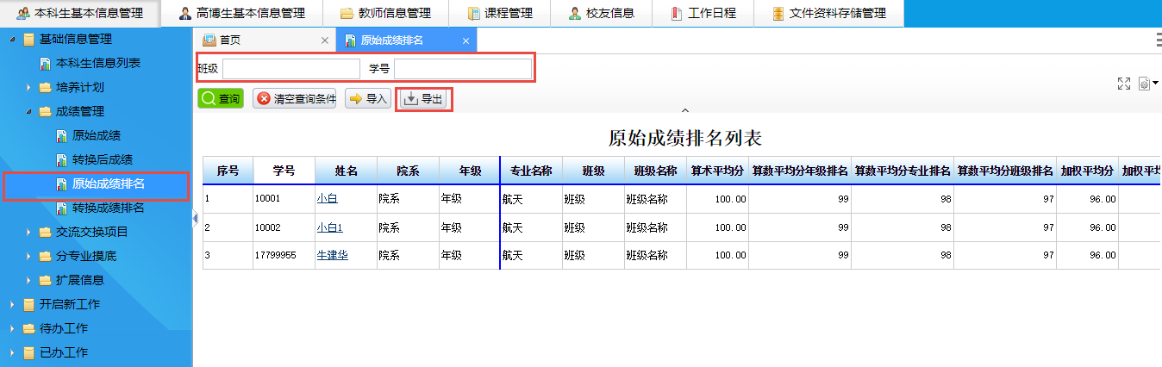
查询后，点击【导出】按钮，可将查询结果导出为指定类型文件，包括excel、pdf、ppt、html、csv、mht类型。如下图所示：

如何导入原始成绩排名？
在“成绩管理-原始成绩排名”菜单，点击【导入】按钮，可显示原始成绩排名导入采集页面。如下图所示：
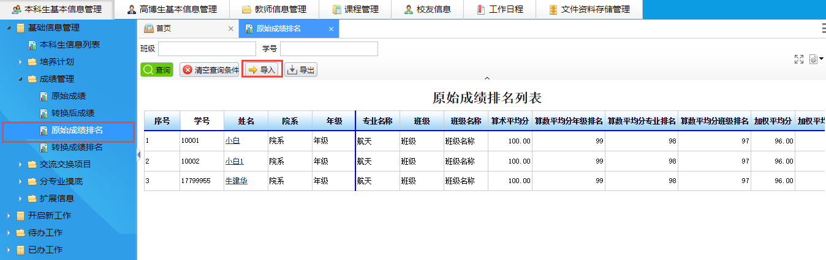
进入原始成绩导入采集页面后，点击【工具-导出Excel】，可导出现有的成绩排名excel模板。如下图所示：
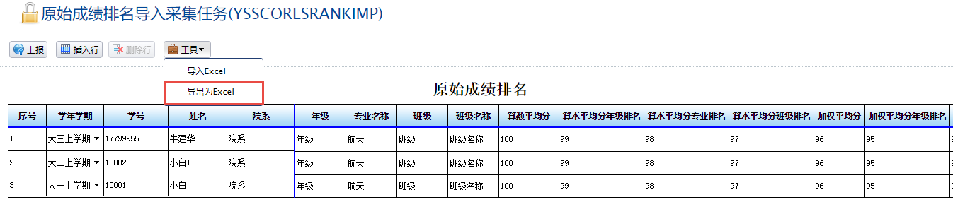
打开excel文件，填写好成绩排名信息，修改成要新导入的数据，填写完后保存。如下图所示：
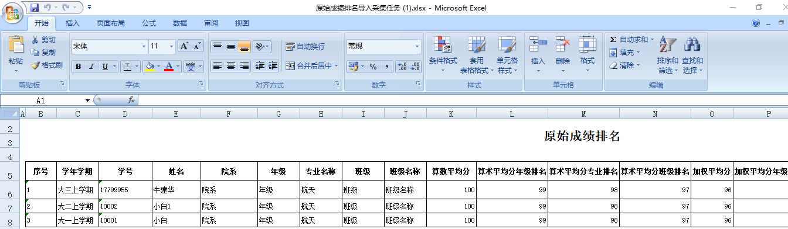
再从原始成绩排名导入采集页面，点击【工具-导入Excel】，在弹出窗口中选择已编辑好的文件，所选文件的数据从模板导入到系统，显示在页面对应位置。确认无误后，点击【上报】按钮，显示“上报成功“后即可。如下图所示：
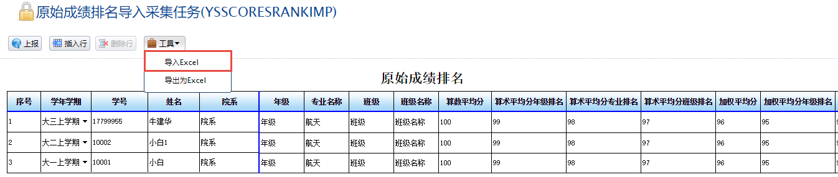

转换成绩排名

如何查看转换成绩排名？
进入“本科生基本信息管理”菜单，选择“成绩管理-转换成绩排名”，即可显示转换成绩排名列表信息。可根据“班级”、“学号”进行查询。如下图所示：
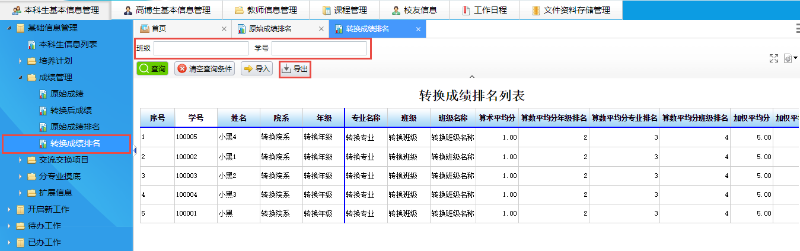
查询后，点击【导出】按钮，可将查询结果导出为指定类型文件，包括excel、pdf、ppt、html、csv、mht类型。如下图所示：

如何导入转换成绩排名？
在“成绩管理-转换成绩排名”菜单，点击【导入】按钮，可显示转换成绩排名导入采集页面。如下图所示：
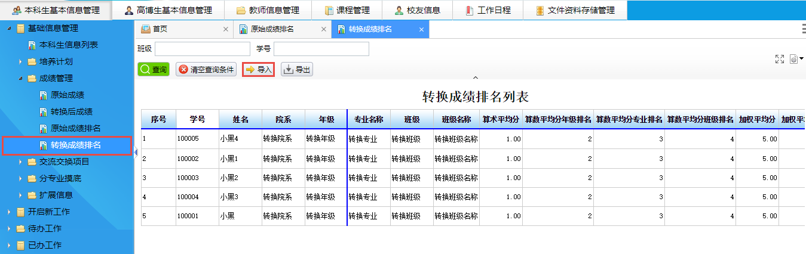
进入转换成绩导入采集页面后，点击【工具-导出Excel】，可导出现有的成绩排名excel模板。如下图所示：
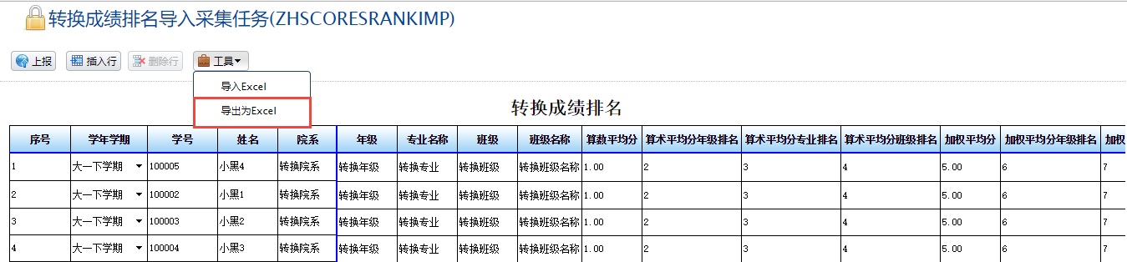
打开excel文件，填写好成绩排名信息，修改成要新导入的数据，填写完后保存。如下图所示：
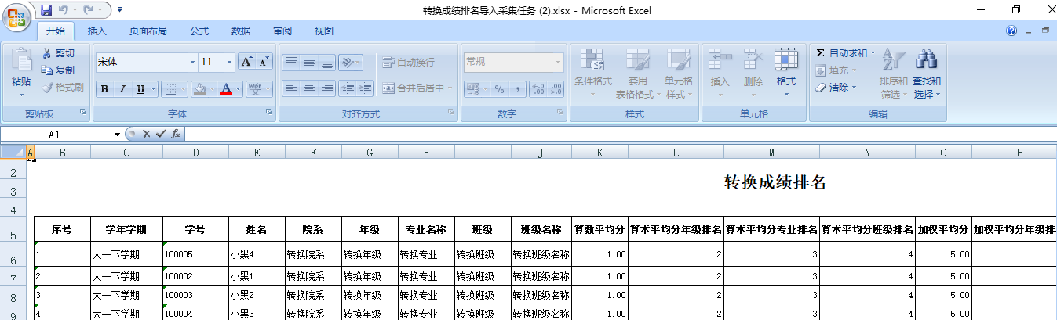
再从转换成绩排名导入采集页面，点击【工具-导入Excel】，在弹出窗口中选择已编辑好的文件，所选文件的数据从模板导入到系统，显示在页面对应位置。确认无误后，点击【上报】按钮，显示“上报成功“后即可。如下图所示：
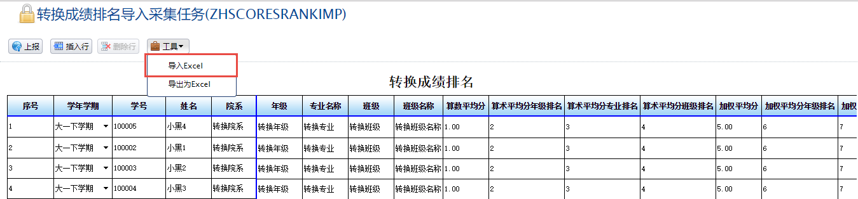

学生分专业摸底管理
学生在分专业之前，可在系统中填写三次摸底情况。专职辅导员可以对三次摸底的情况分别进行统计和查询。

如何填写分专业摸底情况
学生进入“本科生基本信息管理”菜单，选择“基础信息管理-分专业摸底情况”，点击【录入】按钮，填写摸底情况。如下图所示：
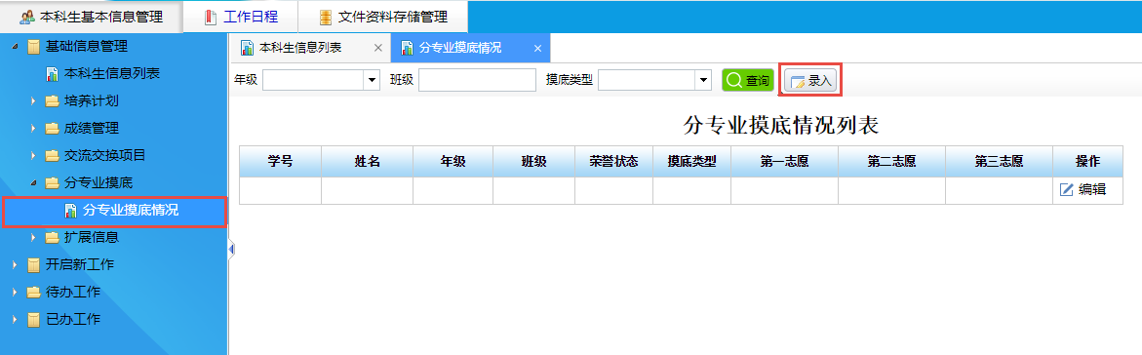
在填写页面选择摸底类型，并填写第一志愿、第二志愿、第三志愿，填写完成点击【提交】按钮，提交后的摸底情况可在列表中查看。如下图所示：
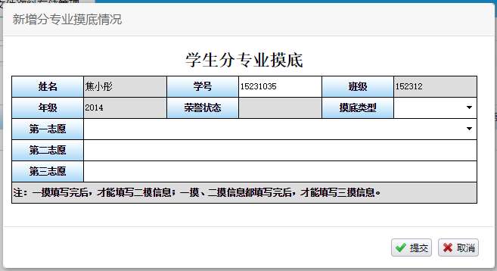

如何查看分专业摸底情况？
专职辅导员进入“本科生基本信息管理”菜单，选择“分专业摸底-分专业摸底情况”，即可显示分专业摸底情况列表信息。可根据“年级”、“班级”、“摸底类型”进行查询。如下图所示：
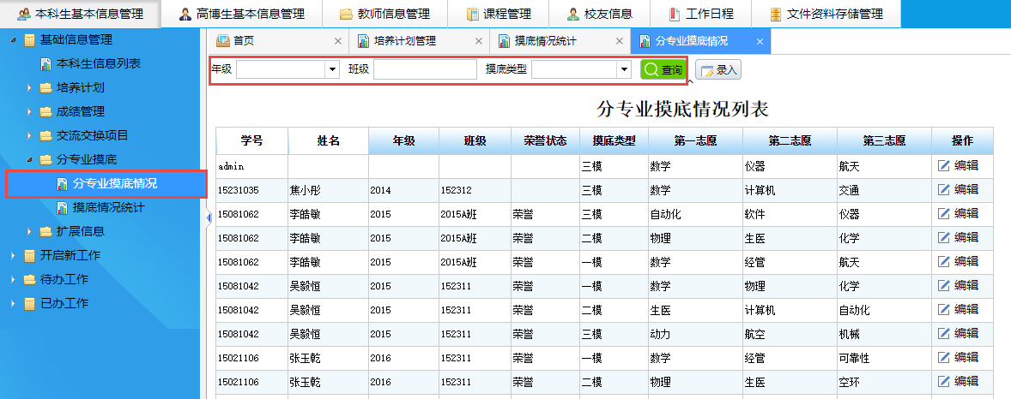

如何查看摸底情况统计？
专职辅导员进入“本科生基本信息管理”菜单，选择“分专业摸底-摸底情况统计”菜单，即可显示摸底情况统计报表。可根据“年级”、“班级”、“摸底类型”进行统计汇总。如下图所示：
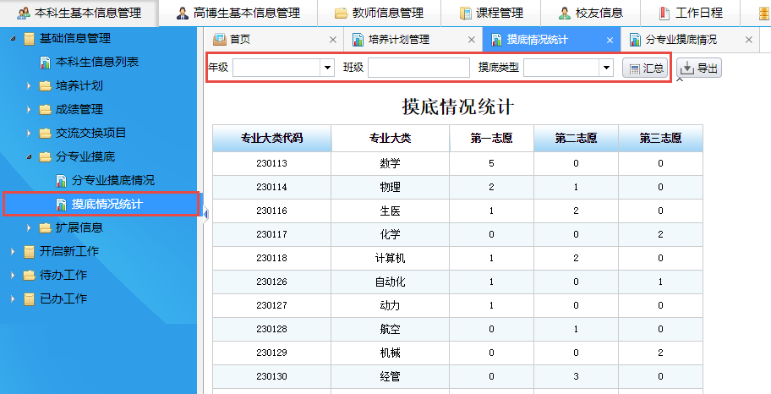
查询后，点击【导出】按钮，可将统计结果导出为指定类型文件，包括excel、pdf、ppt、html、csv、mht类型。如下图所示：
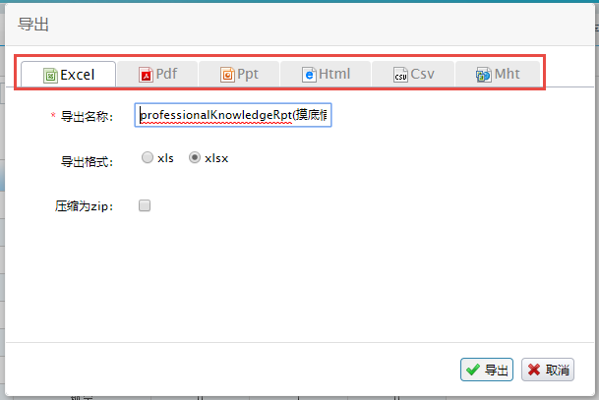

培养计划管理
教务老师可查看学生的课程计划完成情况，导师可提交学生的培养方案汇报。

如何查看培养计划管理？
进入“本科生基本信息管理”菜单，选择“培养计划-培养计划管理”菜单，可查看培养计划列表。可根据“年级”、“班级”、“课程名称”、 “课程类别”进行查询。如下图所示：
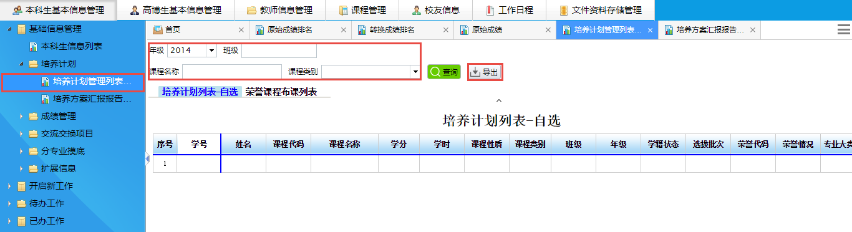
查询后，点击【导出】按钮，可将查询结果导出为指定类型文件，包括excel、pdf、ppt、html、csv、mht类型。如下图所示：

如何查看荣誉课程布课？
进入“本科生基本信息管理”菜单，选择“培养计划-培养计划管理”菜单，点击“荣誉课程布课列表”可查看荣誉课程布课信息。可根据“年级”、“班级”、“课程名称”、 “课程类别”进行查询。可对布课信息进行删除。如下图所示：
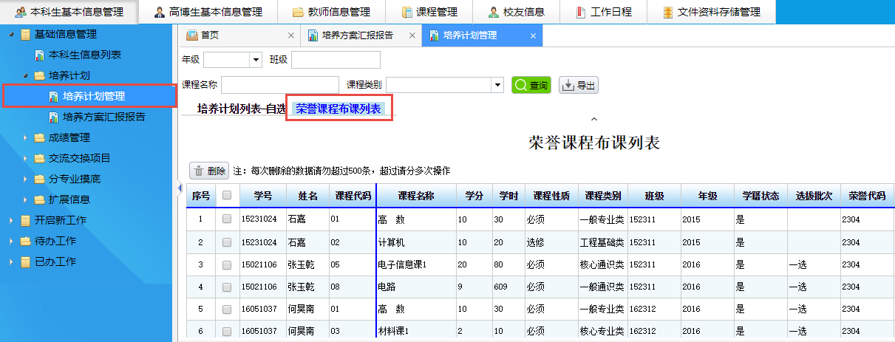

如何提交培养方案汇报报告？
进入“本科生基本信息管理”菜单，选择“培养计划-培养方案汇报报告”菜单，可查看培养方案汇报报告列表。可根据“导师姓名”、“学期”进行查询。如下图所示：
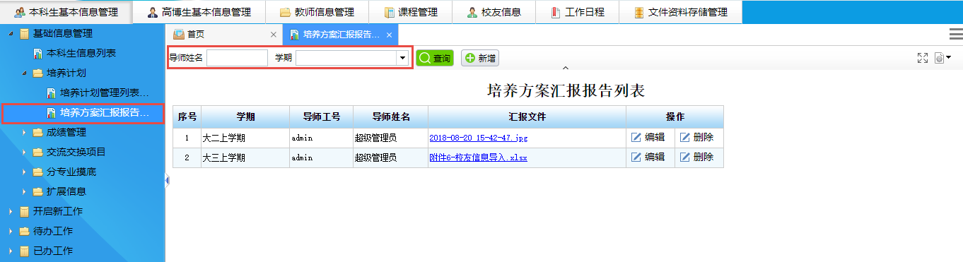
导师点击【新增】按钮，可添加新的培养方案。同时也可对已有培养方案进行编辑、删除操作。如下图所示：
